

本科毕业设计（论文）

题 目 | 基于Spring Boot的数据访问
 | 系统的设计与实现
学 院 | 信息科学与工程学院
专 业 | 软件工程
学生姓名 | 巫恒强
学 号 | 201510414220 | 班级 | 2015级2班
指导教师 | 黎忠文/王波 | 职称 | 教授/工程师
完成时间 | 2019 年 4 月 30 日

原创性声明
本人郑重声明：本人所呈交的毕业设计（论文），是在指导老师的指导下独立进行研究所取得的成果。毕业设计（论文）中凡引用他人已经发表或未发表的成果、数据、观点等，均已明确注明出处。除文中已经注明引用的内容外，不包含任何其他个人或集体已经发表或撰写过的科研成果。对本文的研究成果做出重要贡献的个人和集体，均已在文中以明确方式标明。

本声明的法律责任由本人承担。

论文作者签名： 日 期：

关于使用授权的声明
本人在指导老师指导下所完成的毕业设计（论文）及相关的资料（包括图纸、试验记录、原始数据、实物照片、图片、录音带、设计手稿等），知识产权归属成都大学。本人完全了解成都大学有关保存、使用毕业设计（论文）的规定，本人授权成都大学可以将本毕业设计（论文）的全部或部分内容编入有关数据库进行检索，可以采用任何复制手段保存和汇编本毕业设计（论文）。如果发表相关成果，一定征得指导教师同意，且第一署名单位为成都大学。本人离校后使用毕业设计（论文）或与该论文直接相关的学术论文或成果时，第一署名单位仍然为成都大学。

论文作者签名： 日 期：

指导教师签名： 日 期：

基于Spring Boot的数据访问系统的设计与实现
专业：软件工程 学 号：201510414220
学生：巫恒强 指导教师：黎忠文/王波
摘要：
基于属性的访问控制系统模型(ABAC)是实现数据访问控制的重要模型之一,ABAC模型在web环境下的实现与拓展对于数据访问控制模型的架构体系具有深刻的研究意义。本论文主要运用多种已有的java开源技术、web前端技术以及数据库技术做了三个部分的工作。第一部分采用拓展的Shiro框架，参照多种已成熟的数据访问控制模型，对用户的访问权限进行有效控制，实现了一个基于用户属性的访问控制系统；第二部分针对用户在数据访问系统中的一系列操作，实现了信誉度属性的访问控制模型，进一步对用户的行为进行约束；第三部分将信誉度属性的访问控制模型，即在访问控制模型中加入了信誉度和属性，运用到实际的农田数据管理系统中，实现在复杂环境下的用户访问系统权限的控制以及农田数据的管理等功能。本文最后对已实现的基于信誉度属性访问控制模型的农田数据管理系统进行了多种功能测试，测试的结果表明了基于信誉度属性的控制模型的正确和实用性。
关键词：访问控制；权限控制；ABAC；信誉度
Design and Implementation of Data Access System
Based on Spring Boot
Major：Software Engineering Student ID：201510414220
Student：Wu HengQiang Instructor：Li ZhongWen/Wang Bo
Abstract:
Attribute-based access control system model (ABAC) is one of the important models to realize data access control. This paper mainly uses a variety of existing Java open source technology, web front-end technology and database technology to do three parts of the work. In the first part, an extended Shiro framework is used to effectively control the access rights of users by referring to a variety of mature data access control models, and an access control system based on user attributes is implemented. In the second part, the access control model of credit-attribute is implemented according to a series of operations of users in the data access system to further constrain users' behaviors. In the third part, the access control model of credit-attribute is applied to the actual farmland data management system to realize the functions of user access system permission control and farmland data management in the complex environment. In the end, this paper has carried out a variety of functional tests on the field data management system based on credit-attribute access control model. The test results show that the control model based on credit-attribute is correct and practical.
Key words：Access Control; Right Control; ABAC; Credibility
目 录
绪 论 1
1 现有访问控制模型研究与分析 2
1.1 传统访问控制模型 2
1.1.1 强制访问控制MAC 2
1.2.1 自主访问控制DAC 2
1.2 基于角色的访问控制模型 3
1.3 基于属性的访问控制模型 3
1.4 基于任务的访问控制模型 4
1.5 基于对象的访问控制模型 4
1.6 本章小结 5
2 相关技术概述 6
2.1 Spring Boot 6
2.2 数据库相关技术 6
2.2.1 MySQL 6
2.2.2 MyBatis 6
2.3 Shiro框架 8
2.4 Thymeleaf模板引擎 9
2.5 本章小结 9
3 数据访问控制系统分析与设计 10
3.1 项目总体规划 10
3.2 系统需求分析 10
3.2.1 系统用例图 10
3.2.2 业务逻辑需求分析 11
3.2.3 系统主要功能 12
3.3系统总体设计与模块设计 14
3.3.1 总体结构 14
3.3.2 用户管理模块 14
3.3.3 用户信息修改模块 15
3.3.4 用户登录注册模块 16
3.3.5 用户信誉度模块 16
3.3.6 访问策略管理模块 17
3.3.7 农田管理模块 18
3.3.8 农田数据模块 18
3.3.9 消息通知模块 18
3.4 系统数据库设计 19
3.4.1 概念结构设计 19
3.4.2 逻辑结构设计 20
3.5 本章小结 25
4 数据访问控制系统实现 26
4.1 开发环境 26
4.2 系统实现 26
4.2.1 用户管理模块 26
4.2.2 用户信息修改模块 28
4.2.3 用户登录注册模块 30
4.2.4 访问策略管理模块 32
4.2.5 农田数据模块 33
4.2.6 消息通知模块 33
4.3 本章小结 35
5 系统功能测试 36
5.1 系统测试流程 36
5.2 系统功能测试用例 36
5.3 系统主要功能详细测试 37
5.3.1 系统用户管理测试 37
5.3.2 系统访问策略管理测试 41
5.3.3 属性信誉度登录测试 43
5.4 测试结果分析 47
5.5 本章小结 47
6 总结和展望 48
6.1 论文总结 48
6.2 研究展望 48
结 论 49
参考文献 50
致 谢 51

绪 论
在现代信息化服务社会中，人们想获得任何的信息或者使用任何一个网上应用都离不开“访问”。但是，访问的过程中经常都需要提供个人的一些信息或者是用户终端的信息被获取Error: Reference source not found。因此，在访问和交互的过程中，隐私泄露的问题随时都有可能发生。所以急需在用户终端与数据库之间建立一个访问控制系统来保障访问的安全性。
在二十一世纪是信息化的世纪，人们正大步的迈向信息化时代。其中信息安全作为信息化时代的最后一块盾牌，可见安全在当今世界是不可或缺的重要组成部分，访问控制就是其中重要的一环。
在系统中使用访问控制模型的主要目的是对系统资源进行有效的保护，预防对于系统来说不合法的用户对系统进行非法访问，最终目的是保护系统资源安全以及用户信息的安全，以防止信息的窃取和非法使用Error: Reference source not found。为了达到以上的目的，访问控制要完成如下的任务：第一，核实访问者的个人数据信息，确保访问者本次访问的身份的合法性；第二，根据访问者输入的信息，确定可以访问的系统资源有哪些，可以执行系统中的哪些操作，给与用户权限。
在21实际的中国，大多都使用的是单点登录，在单点登录的时候可以直接的调用很多用户使用的社交软件的登录接口进行登录，比如微信、QQ、微博Error: Reference source not found，在登录的过程中非常便捷，他们的这种思想是基于角色（PBAC）的思想来实现的。用户不管用什么账号登录，用什么手段，比如手机验证码，邮箱验证码登录，登录成功后在系统中都会获得一个识别你身份的角色，通过这个角色能对访问的用户的权限进行有效的控制。这样的基于角色的方式在现代社会中非常流行，快捷方便，用户体验好，安全等等一系列的优点Error: Reference source not found。
基于属性的访问控制模型与基于角色的访问控制模型相比，仅仅是角色模型多一个角色的深入人心的概念，基于属性的控制方式只是把你的身份或者说是角色，作为一个属性放到你的属性集里面去。相比于基于角色的控制方式，基于属性的控制方式的优点在于，在复杂的访问控制环境中，一个用户的身份可以有多钟，角色可以有多个，对于同一个用户的不必每次都要去分配你的角色Error: Reference source not found，只是通过你要访问的数据，来判断你有没有这个权限即可，用户访问什么数据，我就判断你有没有访问该数据的权限，灵活有度。本文将基于属性的访问控制灵活运用到农田生态管理系统中，实现属性控制的思想。

1 现有访问控制模型研究与分析
为方便与介绍各种数据访问控制模型，首先来介绍一下控制模型中的相关术语，包括一下几个：
（1）主体（Subject）：访问或者请求的发出者，其主要操作是获得权限，行使权限操作系统客体Error: Reference source not found。
（2）客体（Object）：其具有各种权限，其在系统中承担被动承受着，主要被系统访问主体获取其权限，进行一系列操作的实体。
（3）操作（Operation）：主体发出的一系列动作、行为，例如查看、删除等操作作用于客体。
（4）权限（Permission）：是对某个客体进行某种操作的权限。
（5）授权（Authorization）：授权是一个过程，客体是具有权限的，这个权限需要分配给访问主体，也就是说客体的权限分配给访问主体的过程就叫做授权Error: Reference source not found。

1.1 传统访问控制模型

1.1.1 强制访问控制MAC
在MAC系统中，每一个用户、主体以及客体都会有自己对应的安全级别，每当有用户访问就会对用户级别和访问的资源级别进行强制对比Error: Reference source not found，确定主体是否达到访问客体权限的级别。只有当用户与访问的资源之间的安全属性满足一定的关系时，这次请求才会被允许。
MAC多运用于军事、国家情报、政府这一类需要区分安全级别的环境中，然而，由于MAC粗粒度的授权管理方式，并不能满足我们商业企业的需求，有很多的实际需求MAC还没打达到。

1.2.1 自主访问控制DAC
自主访问控制DAC实在具体明确了主体的角色和它属于的用户组的基础上，对用户访问控制权限进行有限控制的一种方法Error: Reference source not found。DAC是比较灵活的一种访问控制技术，容易被使用。在DAC系统中，主体能够对访问的权限进行自主的设置，所以造成自主访问的权限太大，导致消息泄露，会容易被木马攻击。
DAC广泛的应用于商业和工业管环境中。但其也有缺点，那就是信息流不执行。例如，某一个被授予权限的用户可以复制信息，分享给不经过任何认定即可以绕过访问控制的用户。最主要的原因是，DAC不会对对象的拷贝有任何的限制或者检测处理。

1.2 基于角色的访问控制模型
基于角色的访问控制模型(Role-Based Access Control)，RBAC的思想概念来源于早起的多用户计算机系统，实在用户和权限的中间引入了角色的这一种概念，以角色作为桥梁来连接用户和权限，此方式不仅可以降低授予权限的复杂度，还可以大大的降低系统的资源开销。在RBAC控制模型中，角色只由管理员构建Error: Reference source not found，用户不能私自给另一个用户分配访问的。RBAC模型如图1.1所示

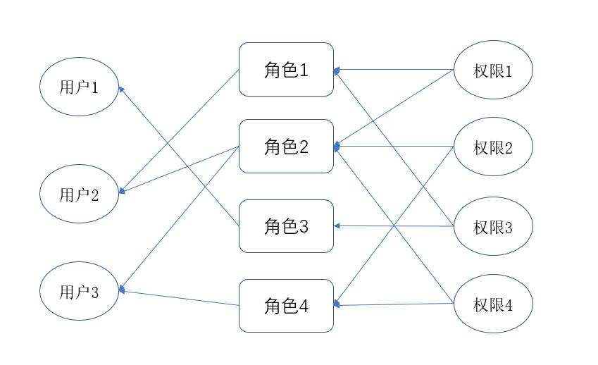
图1.1 RBAC模型图

此角色控制模型的特点表现为：
（1）简化了授权相关的工作相比于传统访问控制模型而言；
（2）以角色为中间桥梁，将用户于权限连接起来，提高模型的灵活度；
（3）系统安全管理员更容易对系统进行分布式管理；
（4）支持较为复杂的层次访问模型，广泛应用在大型系统中。
但是，基于角色的访问控制模型不足之处在于权限校验过程比较复杂，对系统的性能影响较大。

1.3 基于属性的访问控制模型
基于属性的访问控制模型（ABAC），是基于属性的将用户等实体的相关属性作为授权的基础进行访问控制，是一种与信任关系紧密联系的访问机制。ABAC的访问控制模型的基本要素即为具有访问控制权限的实体属性，这些属性包括以下四个：
主体属性：是指放出请求，访问资源的实体，本文中主要指的是访问者的访问地址、访问身份、访问者实名认证的电话号码、访问者的常用邮件地址以及访问者年龄Error: Reference source not found；
资源属性：是指在系统中客观存在的数据，本文主要指的是提供给主体访问的请求者们对资源的操作、农田的数据、各种属性实体等信息，例如系统资源、系统功能、个人资料等；
动作属性：是指主体属性访问请求者对资源属性的某种行为，例如新增文件操作、删除文件操作等；
环境属性：是指访问请求者对资源进行某种操作时系统所处的状态或者其它制约因素，例如网络状况、时间和地址等。基于属性的访问控制模型的特点表现为：
（1）能够优秀的适用于复杂的面向服务的互联网环境；
（2）具有良好的控制表达能力，适合于指定访问的控制策略；
（3）可以很好的实现传统访问控制模型的基础功能；
（4）能够解决在复杂网络环境中大规模的用户扩展的问题，细粒度的权限控制。

1.4 基于任务的访问控制模型
任务在此模型中充当的是核心对象的角色，此任务模型其根本是将任务与访问的权限联系在一起，在用户执行任务的时候，主体会根据特定的访问权限来访问客体的相关资源，而这次访问的任务权限会随着任务的执行而不断削减，直到耗尽为止，此时主体将不能访问客体的相关资源。
基于任务的访问控制模型的特点表现为：
（1）主体访问客体的权限，涉及到许多与任务相关的因素；
（2）任务模型中的客体访问权限会不断变化的，其根据此任务执行的过程，客体访问权限会不断的随着变化。
基于任务的访问控制模型的缺点表现为：
（1）任务与角色之间仍然存在一定的联系；
（2）配合其他模型运用到实际环境，才能发挥此模型的长处。

1.5 基于对象的访问控制模型
在对象访问控制模型中，将访问控制集合（Access Control List）与对象相互结合，但是其核心的对象是XACMLError: Reference source not found指定的策略以及规则。该模型中循序对规则和策略进行重载等一系列操作。
基于对象的访问控制模型具有以下显著的特点：
（1）不仅仅针对对象，还针对对象的属性；
（2）对象之间可以继承，而且对象的访问控制权限信息也存在继承关系，这样有益于数据量大、数据类型多的大型安全系统的日常运行和维护；
（3）对象的所拥有的属性不会对主体的访问权限造成影响，所以简化了系统的授权操作，方便管理员系统权限的管理。

1.6 本章小结
本章主要介绍了计算机访问控制模型历史上的几种访问控制模型，介绍了其中的访问控制技术以及实现的原理机制Error: Reference source not found，理性分析了其模型的优势以及广泛运用的领域，指出了各个模型的劣势。

2 相关技术概述

2.1 Spring Boot
随着Web开发技术的多年选型，Spring Boot逐渐的为开发人员们熟知，成为了各大公司开发产品必备技术。Spring Boot作为轻量级的Java开大的框架，非常大的简化了搭建Java服务架构以及繁琐的配置过程，是微服务架构的有力保障。使用该框架可以快速的搭建出能够独立运行的准生产级别的Spring项目。使用 Spring Boot 开发项目会使开发人员的开发效率有一个全方位的提升，主要体现在这几个方面：
（1）让项目测试变得简单：Spring Boot 内部继承了七种功能强大的测试框架，包括 Spring Test、JUnit、AssertJ 等，仅仅需要在项目中引入spring-boot-start-test 依赖包，即能够对 Java、Web 以及数据库进行测试。
（2）让项目部署变得简单：由于该框架继承了Tomcat服务器，在开发过程中，方便调试，在部署的时候也可以大大的简化部署过程。其自主运行的项目，Spring Boot可以自动打包成jar包运行，进一步的简化了开发的工作，提高了开大的效率。
（3）让系统监控变得简单：Spring Boot 是一款具备自带监控的能力的开源框架，通过组件 Spring Boot Actuator来集成对应用系统的监控。

2.2 数据库相关技术

2.2.1 MySQL
MySQL 数据库同我们已知的多种流行数据库管理系统一样Error: Reference source not found，显然已经成为世界上最受欢迎的数据库管理系统之一。无论是我们日常开发学习的小系统，还是构建门户网站，MySQL都已经被广大开发者证明是一个可靠、稳定以及快速的数据库系统，足以满足任何存储业务的需求。广泛被应用的MySQL，它有一下的特点：
（1）成本低：MySQL 是源代码开放的，可以免费使用，也可以自主二次开发修改。
（2）性能高：MySQL 的数据存储速度非常快，执行效率高。
（3）可信赖：现如今的世界上很多大型公司都采用MySQL作为数据库管理管理系统，并用其来处理很多重要的数据。
（4）易操作：MySQL 安全卸载方便，使用起来也有多种图形化界面方便实用。

2.2.2 MyBatis
MyBatis之前的版本是叫做 ibatis，MyBatis原来是Apache的项目，后来被谷歌公司托管，更名为MyBatis。MyBatis是一款极其优秀的持久层框架，持久层即是负责与数据库交互的框架。在持久层中成熟的技术有很多，例如传统的JDBC、ORM框架Hibernate 和 MyBatis 等等。下面对各项技术使用流程对比，说明MyBatis的好处：
（1）JDBC

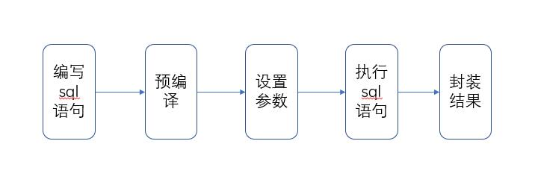
图2.1 JDBC 使用流程图

如图 2.1 所示，由于没有进行任何的封装处理，传统的 JDBC 技术运用起来是非常复杂，其使用流程要经历编写sql语句、预编译、设置参数、执行sql语句和封装结果这五个步骤。尽管这么复杂，但其能实现的功能非常少，毕竟是相对于最原生的持久层技术。而且在其编码过程中有大量的硬编码，还有高耦合度的方式将sql语句编写在Java代码中，是系统的后期维护变得极其困难，系统迭代版本也会消耗大量资源。

（2）Hibernate

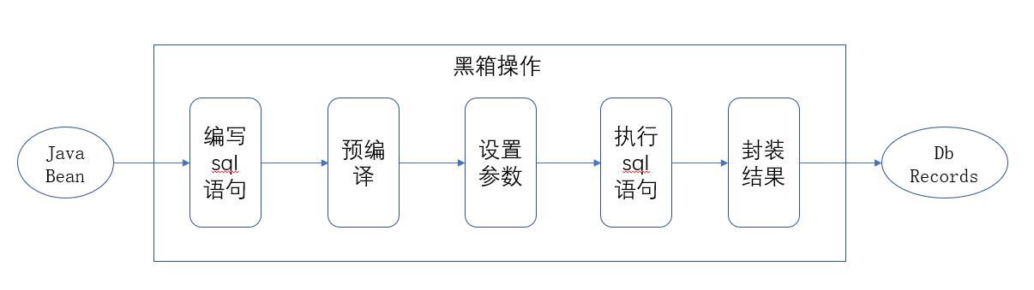
图2.2 Hibernate 使用流程图

Hibernate不同于Mybatis，其是一个非常成熟的全自动ORM框架Error: Reference source not found，Hibernate将Java的JavaBean对象一一映射到数据库中。如图 2.2 所示，Hibernate也需要经历与 JDBC 相同的一些步骤，与JDBC不同的是，Hibernate框架将这一系列的步骤都重新封装起来，黑箱操作。但是Hibernate也将sql语句也封装了起来，这样sql是不可见的，也对sql的优化工作造成困扰，无法进行sql优化。想要满足的复杂的数据处理，还要精通Hibernate的hql语句，加大了学习的难度，而且只有有丰富经验的开发者才会处理，加大了企业开发成本。
（3）MyBatis
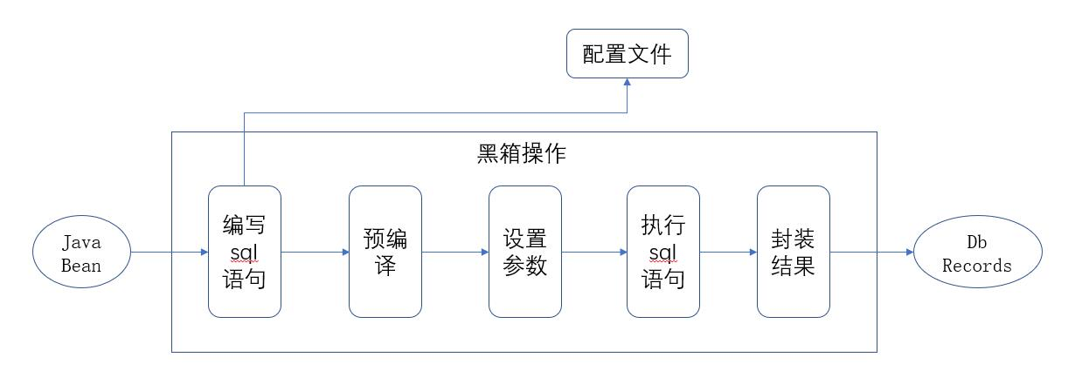
图2.3 MyBatis使用流程图

MyBatis 定位是一个半自动的 ORM 框架。如图 2.3 所示，MyBatis 与 Hibernate 最重要的不同点就是它将流程中的编写sql语句这一步单独的抽你出来，并以配置文件的形式展示出来，也就是单独的将sql语句写在MyBatis的配置文件中。这改变了编写Hibernate对sql进行暗箱操作的方式，将sql的处理交给开发者，实现sql与java的有效分离，也方便后期进行维护，sql调优等。也无需学习特定的语句，只需要张伟基本sql即可。

2.3 Shiro框架
Shiro 是基于Java来处理安全权限等问题的技术框架，类似于Spring Security的安全框架。其通过对Realm的扩展，支持对以组围挡为的用户提供不同的权限分配。Shiro本身的核心组件包括Subject、SecurityManager、Realms三个。其中的Subject湿度页面的各种操作，比如增加实例等SecurityManager 是管理这些操作的管理器，负责对其他的操作进行管理，为用户提供认证以及授权服务；Realms是Shiro可以对外部进行操作的组件，充当媒介的作用，当用户进行这些组件的操作是，Realms负责验证用户是否拥有操作的权限Error: Reference source not found。
Shiro的工作原理：但有用户对该组件操作是，Subject就会想SecurityManager发出用户登录的请求，SecurityManager紧接着会向Reamls发出获取授权认证的请求，Reamls通过再通过Shiro的配置，得出这个用户是否可以获得认证，认证结果最后返回给SecurityManager，SecurityManager将信息返回给Subject，最后得出是否有次操作的权限。当然Shiro提供了多种授权方式供开发者使用，包括：
（1）通过调用Shiro的api来获取授权信息，这种方式既灵活，又减少了代码的复用性。
（2）通过采用Java注解的方式，这种方式适合与Spring一起结合使用，可以对控制层实现方法级别的权限控制，采用@RequiresPermissions，等注解。
（3）通过使用页面标签，对页面上的数据进行细粒度的权限控制，例如： Thymeleaf标签：<shiro:hasPermission name=" ">。

2.4 Thymeleaf模板引擎
Thymeleaf是一款能够适用于XML/XHTML/HTML5的模板的引擎，一般用于Web和独立环境下的服务器端的Java模板引擎。能够在浏览器端正确的显示，并且可以处理HTML，XML，JavaScript，CSS甚至纯文本的格式文件Error: Reference source not found。非常适合MVC模式下的视图层的引擎。Thymeleaf引擎的优点有：
（1）Thymeleaf运用视图层模板思想，有效的解决了在无网络情况下的页面显示，其模板强大的功能可以将数据直接写入模板文件中，将动态页面变为有数据的静态页面显示数据。
（2）Thymeleaf模板引擎其核心是页面的标签，运用Thymeleaf作为视图层的解析模板的话，我们可以直接用客户端浏览器直接打开显示数据。
（3）Thymeleaf对国际化以及表单也有非常好的支持，当然Spring Boot官方推荐使用Thymeleaf和FreeMarker。

2.5 本章小结
本章主要介绍了开发基于Spring Boot的访问控制系统的一些相关技术。首先是对Spring Boot JavaEE轻量级框架的详细介绍Error: Reference source not found；其次是根据ORM层的各大技术按流程图分析，进行对比，突出MyBatis的好处；然后分析了本系统需要用到的核心技术Shiro安全框架，列出其优点和多实用性；最后简单介绍了一下系统用到的模板引擎Thymeleaf技术。

3 数据访问控制系统分析与设计

3.1 项目总体规划
解决复杂环境中访问系统的身份权限管理控制，旨在开发一个高效和交互能力优秀的平台来解决访问控制问题。
（1）用户对系统访问采用基于属性的访问控制方式，登录系统时选择要访问的内容，有权限即可对该部分内容进行访问，以及做一系列的该用户拥有的策略下的权限操作。
（2）用户在系统中的某些操作会被监听，作为用户信誉的考核，低于某一个信誉度之后就不能访问系统，需联系管理员恢复。
（3）当用户访问的是农田方面的信息时，可以对农田的数据进行基本的操作，温度、湿度、光照以及农田的基本管理。
（4）拥有管理员策略的用户可以对系统的访问策略以及用户进行管理，访问策略由访问属性构成，用户也有对应的属性，不同的访问策略有不同的访问权限。

3.2 系统需求分析
系统采用Java EE成熟框架Spring Boot+Shiro+MyBatis3Plus等技术的后台框架最为后端系统的基础结构，数据库存储系统采用MySQL数据库，前端Tymeleaf + LayUI的模板技术实现，农田的数据是传感器通过计算机串口读数据，采用json格式通讯，存入服务器数据库中，共同搭建一个属性访问控制的农田管理系统。根据上述业务需求，本系统功能包括：用户管理功能Error: Reference source not found、访问策略管理功能、信息通知功能、信誉度计算功能、用户系统基本功能、农田管理功能和农田基本数据功能等。

3.2.1 系统用例图
绘制系统用例图的是为了能够更加深刻的理解数据访问控制系统的功能，能够明确用户的操作以及系统应该有哪些职责，最终来验证软件系统是否符合需求，满足系统预计的要求。本数据访问控制的系统用例图如图3.1所示：
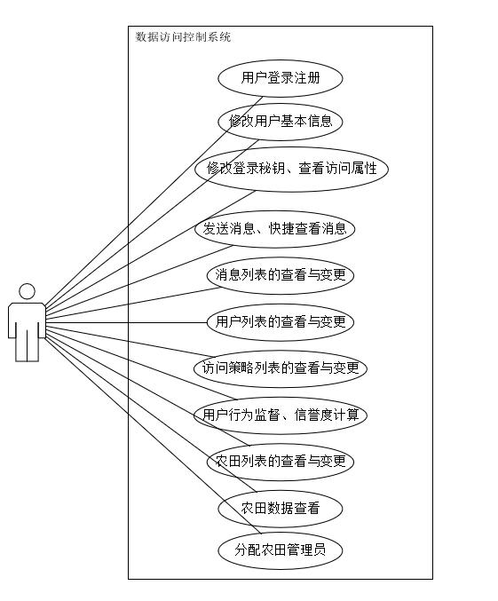
图 3.1 系统用例图

3.2.2 业务逻辑需求分析
根据我们的系统用例图，本系统需要实现的功能包括修改用户的基本信息功能，包括用户的注册登录等功能，没有申请账号的用户不能登录系统，也可以管理员手动添加用户信息；修改用户的密钥，密钥最为唯一隐秘的属性用户可以修改，查看访问属性功能，用户只能查看需要修改需联系管理员；发送消息可以联系系统中的任何用户，快捷查看消息是查看消息的简易功能，将最新消息小时在主页中；访问策略的管理功能，是系统的核心功能，可以创建、修改、查看删除访问策略的操作，可以设置访问策略的属性值，访问属性的数量，访问属性包括访问身份、访问地址、电话号码、邮件地址、年龄，访问策略中必须包括电话号码或者邮件地址中的一个，访问属性必须超过三个；用户行为的监督功能体现在用户的信誉值字段上面，信誉值最低0，最大1，低于0.3不能访问系统，取决于你在系统中的操作有没有违规，对用户的行为进行约束；农田管理功能是拥有可以对农田进行管理的账户，可以新增、更改、删除农田的基本操作，农田包括名称、地点、面积、备注等字段；农田数据查看功能，是农田管理员或者农田主自己的农田进行数据查看的功能，根据页面的选择来更新图表数据；分配农田管理员，在系统中的访问策略包括温度管理员、湿度管理员、光照管理员，农田主可以分配自己的对应的管理员。

3.2.3 系统主要功能
根据系统用例图以及系统业务逻辑需求，我们对系统的重要功能模块进行划分，以方便进行系统架构设计，本数据访问控制的系统总体功能结构图如图3.2所示：

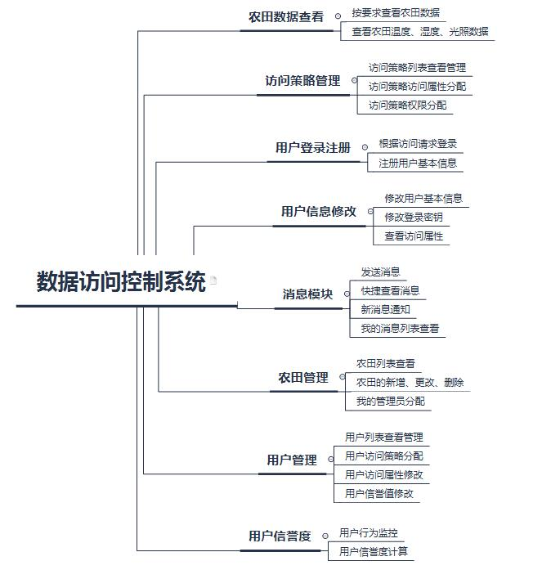
图 3.2 系统功能结构图

根据数据访问控制的系统总体功能结构图，我们详细介绍各个模块的功能点：
（1）农田数据模块：该模块是农田主和农田主的农田管理员可以使用的，可以按要求查看不同农田的数据，包括农田的温度、湿度、光照等数据。
（2）访问策略模块：模块主要是系统管理员或者开发管理员的功能，可以通过从创建或者修改不同的访问策略，来控制对系统的功能操作，访问策略由访问策略名、访问属性值、访问权限组成，系统暂时拥有的访问策略有，查看温度、查看光照、查看湿度、农田主、系统管理员和开发管理员六个访问策略，当然系统管理员和开发管理员可以根据系统复杂性添加或者删除访问策略。在修改访问策略的属性值时，系统会自动检索此访问策略下的账号，会提醒修改者修改这些账号的访问属性值。
（3）用户登录注册模块Error: Reference source not found：用户登录系统设计是按照访问的请求目的模式出发，用户请求什么就给与怎样的访问策略，登录界面用户通过选择请求的目的，再给出请求目的所需要的访问属性，用户给出对应的访问属性值以及密钥既可以访问对应的访问策略，拥有对应的权限操作，不同于基于角色的访问操作，我们采用属性值+密钥的访问访问。用户注册主要是录入用户信息的目的，录入完信息后，需要系统管理员来分配访问策略，才能访问系统。
（4）用户信息修改模块：该模块主要是用户的基本的操作功能，用户可以修改自己基本信息，包括昵称、头像、简介等；对于访问属性包括访问身份、访问地点、手机号码、邮件地址以及年龄Error: Reference source not found，用户只能查看这些访问属性的值，修改这些属性值的用户需要联系管理员，用到消息通知功能；修改密钥主要是修改用户账号的密码，起到MD5加密效果。
（5）消息模块：该模块主要是系统内的通知功能，用户可以查看自己的消息列表，消息包括消息标题、消息内容、消息种类、消息状态、发送时间和发送人等内容，用户可以选择查看、删除、批量删除、批量已读等操作；系统有快捷提醒消息功能，在系统导航栏上面会有用户最新的两条消息显示出来；还有消息发送功能可以选择要发送的人、标题内容等信息。
（6）农田管理模块：该模块主要是农田主对自己农田的一些管理功能，拥有农田主的访问策略的用户可以在农田管理列表中对农田进行新增、删除、修改、查看等操作，农田的操作包括其名称、地点、面积、备注等信息，农田主可以对自己的农田管理员进行分配。
（7）用户管理模块：该模块主要系统管理员对用户信息的管理操作，在用户列表中管理员可以对用户进行批量删除、批量停用、查询、删除、停用等操作Error: Reference source not found，用户列表中显示了用户的昵称、访问身份、访问地址、手机号码、邮箱地址、年龄、信誉值、是否后台用户、是否停用等信息；系统管理员可以对账户的访问属性进行修改，在对账户的访问属性进行修改后，系统会对账户已分配的访问策略进行审核，看是否还能符合访问策略的访问属性约束条件，系统会给出提示；系统管理员可以对用户的信誉值进行修改，用户在系统中的操作影响用户信誉值，是否违规，低于0.3不能访问系统，用户可以发送消息给系统管理员，这时候只能系统管理员进行手动修改；系统管理员可以对账户进行访问策略的分配，当然会检测账户的访问属性是否满足访问策略的属性要求。
（8）用户信誉度模块：该模块主要是账户在系统中的操作进行监控，行为重要包括重复刷新系统、登录失败、安全退出等行为，这些行为在每一次登录系统中都会被监控，行为时有最大次数的，比如为安全退出系统次数一次会减少信誉度0.05，信誉度最大值为1，最低值为0，大于0.3可以访问系统，但是每次登录系统都会提示你的违反操作行为，低于0.3则不能访问系统，需要联系系统管理员修改信誉值。

3.3系统总体设计与模块设计

3.3.1 总体结构

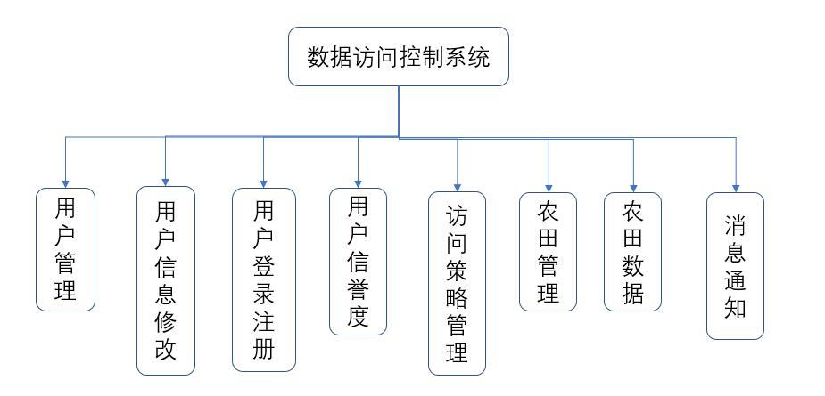
图3.3 系统总体结构图

如图3.3所示，数据访问控制系统主要农田数据模块、用户管理模块、访问策略管理模块、农田管理模块、用户信息修改管理模块、用户登录注册模块、用户信誉度模块、和消息通知模块八个模块组成。

3.3.2 用户管理模块
用户管理模块包括用户列表管理、用户访问信息管理两个子模块，其中用户列表管理主要负责用户的增加、删除、修改Error: Reference source not found、锁定等操作，访问信息管理子模块负责访问信息的修改，例如访问属性修改，访问信誉度修改，用户访问策略的修改。用户管理模块总体结构图如图3.4所示：

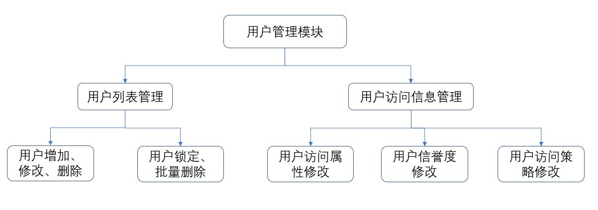
图3.4 用户管理模块总体结构图

此用户列表子模块功能如下：系统管理员可以通过用户的各种信息进行模糊搜索，在列表中找到需要查看的账户信息；系统管理员可以通过点击锁定按钮锁定账户，锁定的账户不能访问系统，即该账户已被封停操作；系统管理员可以点击删除，批量删除按钮来删除用户账号操作，系统会提示是否真的确定删除；系统管理员可以点击添加用户按钮来添加账户信息。
用户访问信息管理子模块的功能如下：系统管理员可以进入账户信息详情页，对用户的访问属性即用户身份的基本信息进行修改，基本信息包括访问身份、访问地址、手机号码、邮件地址、年龄等信息，这里相当于是用户录入的真实信息，每一个属性值都必须真实有效，系统会自动判定；系统管理员在用户信息详情页面可以修改用户的信誉值，信誉值过低不能访问系统；系统管理员可以对账户的访问策略进行修改，只要用户的访问属性值满足访问策略的属性值要求，即可将访问策略分配给账户，否则系统会给出提示，不满足属性要求不能分配访问策略令牌。

3.3.3 用户信息修改模块
用户信息修改模块包括用户基本信息修改、用户访问属性值查看、用户密钥修改功能。用户基本信息修改包括用户的昵称、头像、简介，可以查看账户名，信誉值等信息；用户密钥修改功能即是通过原密码修改密码的操作；用户属性值查看功能，用户查看自己的访问属性值不能自主的修改，修改操作需要联系管理员才能修改，用户信息修改模块总体结构图如图3.5所示
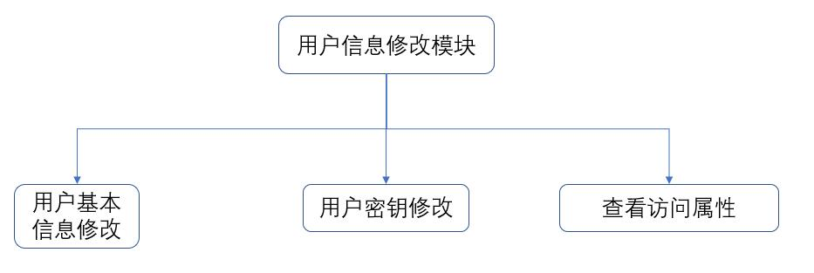
图 3.5 用户信息修改模块总体结构图

3.3.4 用户登录注册模块
用户登录注册模块包括用户基于属性访问登录功能子模块Error: Reference source not found、用户的真实信息录入与审核功能。用户登录注册模块结构图如图3.6所示：

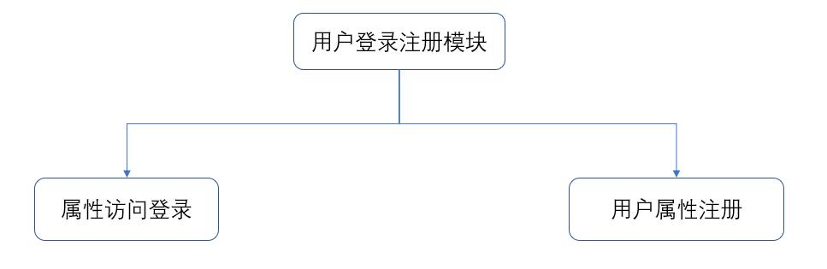
图3.6 用户登录注册模块总体结构图

3.3.5 用户信誉度模块
用户信誉度模块包括用户行为监控模块和用户信誉度归纳计算两个子模块。用户信誉度模块总体结构图如图3.7所示：

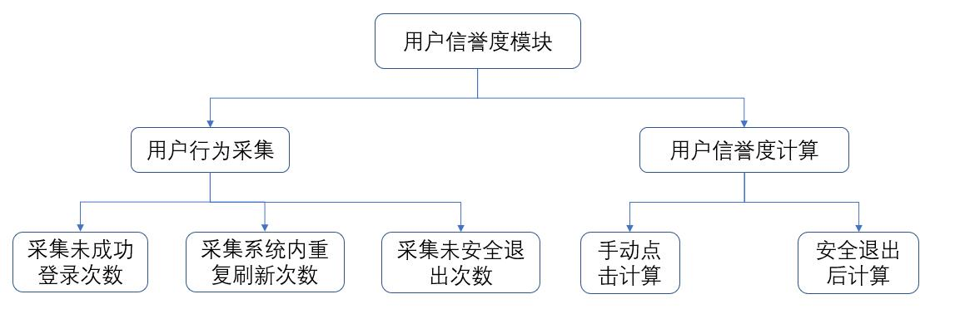
图3.7 用户信誉度模块总体结构图

用户行为采集子模块的功能如下：用户在登录时，系统会对用户的登录成功后两个次数进行采集，采集的数据会记录到用户上一次成功登录的数据中，如果没有成功登录，没有成功登录次数会+1，每次失败登录次数有最大值；用户成功登录后，系统会监控用户重复刷新系统的次数，也有最大值，每次都更新；在用户退出系统时，只能点击退出系统按钮才是合法的退出系统操作，关闭浏览器退出系统会直接被扣信誉值。
用户信誉值计算子模块功能如下：用户可以点击导航栏上的信誉值按钮计算之前没有计算的系统采集数据，并更新到用户的信誉值；用户在安全退出系统后也会计算之前没有计算的系统采集数据，更新用户信誉值。

3.3.6 访问策略管理模块
此模块由访问策略列表子模块和访问策略属性权限分配子模块组成。访问策略模块总体结构图如图3.8所示：

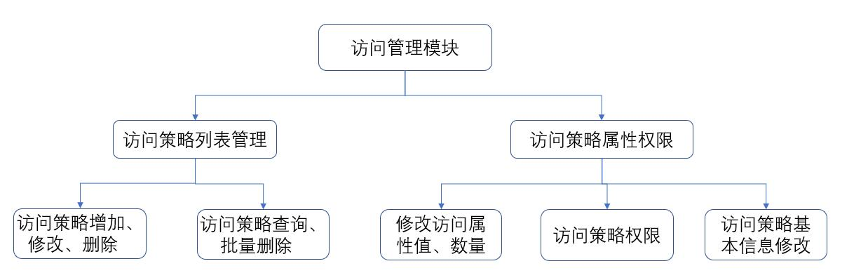
图3.8 访问策略模块总体结构图

访问策略管理子模块的功能如下：系统管理员可以通过用户的各种信息进行模糊搜索，在列表中找到需要查看的访问策略信息；系统管理员可以点击删除Error: Reference source not found，批量删除按钮来删除访问操作，系统会提示是否真的确定删除，如果当前访问策略下面有账户，系统会提示禁止删除当前访问策略；系统管理员可以点击添加策略按钮来添加访问策略信息。
访问策略属性权限子模块的功能如下：系统管理员可以进入访问策略信息详情页，对访问策略的访问属性即用户访问策略的访问属性进行修改，访问属性包括访问身份、访问地址、手机号码、邮件地址、年龄等信息，这里的访问属性可以是多个值以逗号隔开即可；系统管理员还可以修改访问策略的基本信息，例如访问名称（不可重复）、备注等信息；系统管理员在添加或者修改访问策略信息的时候可以对该访问策略的权限进行分配，从菜单到按钮都可以分配。

3.3.7 农田管理模块
农田管理模块包括农田基本数据管理子模块，以及我的农田管理员模块。主要功能是农田主对自己的农田的基本管理功能，包括对农田列表的查看，农田的添加、删除、修改等操作，农田数据包括农田名称、地点、面积、备注等信息；我的管理员子模块是分配农田的管理员功能。农田管理模块总体结构图如图3.9所示：

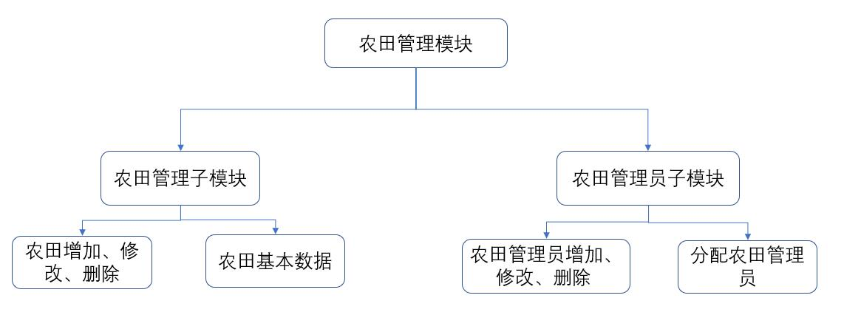
图3.9 农田管理模块总体结构图


3.3.8 农田数据模块
农田数据模块主要是农田主以及农田管理员可以对农田的数据进行查看操作。农田主可以按需要随意查看自家农田的数据，管理员有特定身份包括温度管理员、湿度管理员、光照管理员，他们只能查看对应的农田数据。农田数据模块总体结构图如图3.10所示：

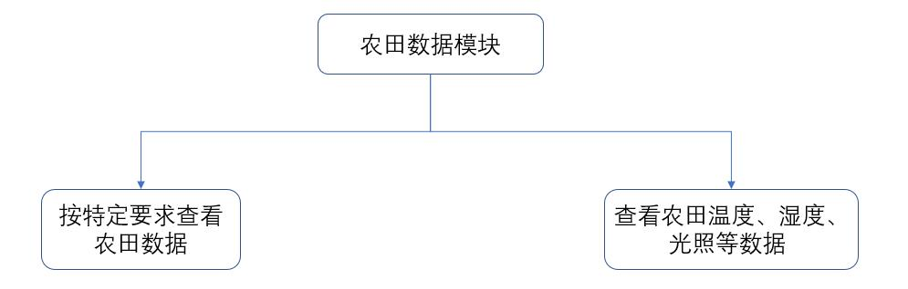
图3.10 农田数据模块总体结构图

3.3.9 消息通知模块
消息通知模块主要功能用户可以发送消息给系统中的任意账户，发送消息的信息包括消息标题、消息内容、消息类别、消息备注、发送消息的人；快捷显示功能是接收到新的消息或者有未读的消息时，系统导航栏会快捷显示出最新的两条消息供用户查看；消息列表是对消息的基本操作，查看消息内容、已读、批量已读、删除、批量删除操作等。消息通知模块总体结构图如图3.11所示

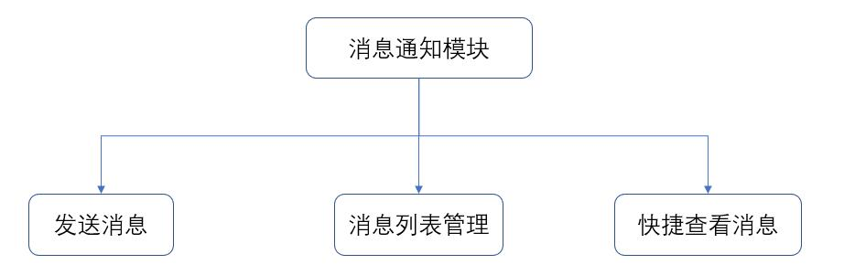
图3.11 农田管理模块总体结构图

3.4 系统数据库设计

3.4.1 概念结构设计
通过对基于属性的访问控制农田管理系统的系统性分析，可以得到本文中的数据访问控制系统的一系列实体，包括：用户实体、菜单实体、系统资源实体、访问策略实体、农田数据实体、用户信誉度实体、用户登录数据实体、消息实体以及农田实体等。由此而可以得出哥哥实体-属性图以及数据访问系统的E-R图。以下是数据访问控制重要实体-属性图，包括用户信息实体-属性图、访问策略实体-属性图、E-R图，如图3.12到3.14所示。本文只列出重要的实体-属性图，其余的不再一一列出。

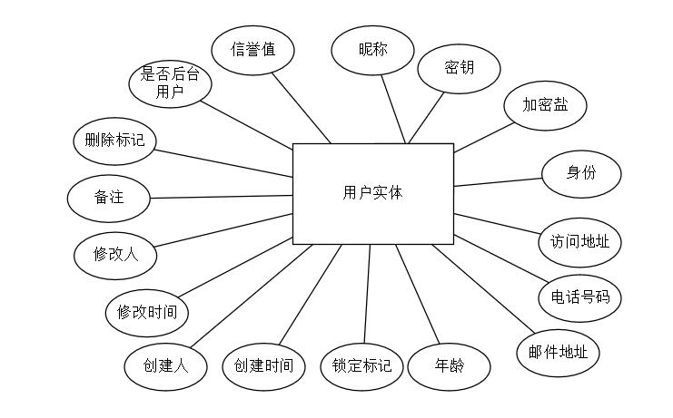
图3.12 用户信息实体-属性实体图

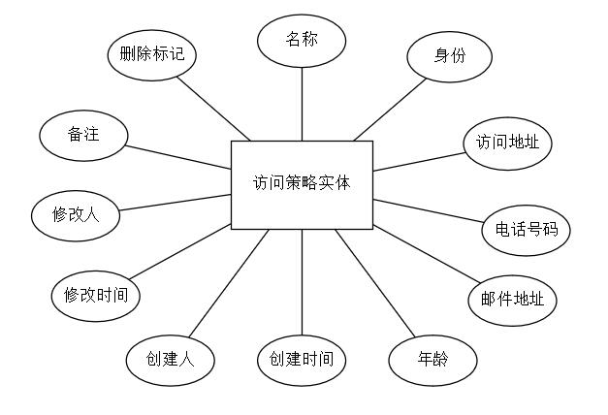
图3.13 访问策略实体-属性实体图

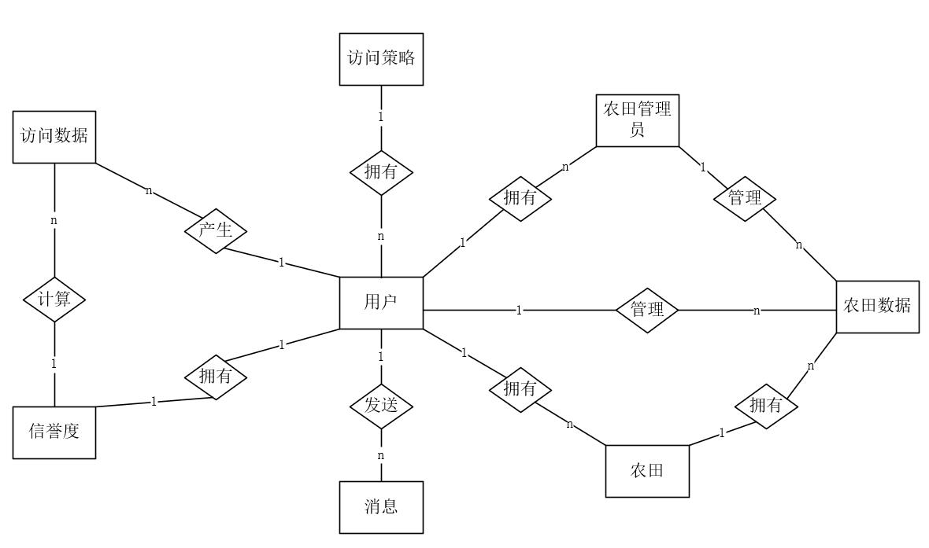
图3.14 数据访问系统E-R图

3.4.2 逻辑结构设计
本文所设计的数据访问控制系统采用MySQL数据库存储系统来管理用户以及系统相关信息，数据库名称为comadmin，建立了12个数据表结构。数据表中有几个重复公用字段。根据系统的需求分析，下面将实现本系统所需要的主要数据表设计如下。
公用字段说明：公用字段包括创建时间、创建人id、更新时间、更新人id、备注、删除标记，下面单独讲多数表公用字段单独说明，如下表3.1所示

表3.1 数据表公用字段表
字段名称 |  | 数据类型 | 数据长度 |  | 允许空值 |  | 约束类型 |  | 备注
create_date |  | datetime | 0 |  | 是 |  |  |  | 创建时间
create_by |  | varchar | 36 |  | 是 |  |  |  | 创建人id
update_date |  | datetime | 0 |  | 是 |  |  |  | 更新时间
update_by | varchar |  |  | 36 |  | 是 |  | 更新人id
del_flag | tinyint |  |  | 4 |  | 是 |  | 删除标记
remarks | varchar |  |  | 255 |  | 是 |  | 备注

- 用户表（sys_user）
用户表是用来存放用户账号的基本信息表，主要包括是否锁定、是否后台用户、id、用户名、昵称、头像、密码、身份、请求地址、电话号码、邮件地址、农田管理id、年龄、信誉值等基本信息。用户表的详细设计如下表3.2所示：

表3.2 用户信息表
字段名称 |  | 数据类型 | 数据长度 |  | 允许空值 |  | 约束类型 |  | 备注
id |  | varchar | 36 |  | 否 |  | 主键 |  | 用户id
login_name |  | varchar | 36 |  | 是 |  |  |  | 用户名
nick_name |  | varchar | 40 |  | 是 |  |  |  | 昵称
icon |  | varchar | 2000 |  | 是 |  |  |  | 头像
password |  | varchar | 40 |  | 是 |  |  |  | 密码
salt | varchar |  |  | 40 |  | 是 |  | 加密盐
identity | varchar |  |  | 50 |  | 是 |  | 身份
request_place | varchar |  |  | 100 |  | 是 |  | 请求地址
tel | varchar |  |  | 11 |  | 是 |  | 电话号码
email | varchar |  |  | 200 |  | 是 |  | 邮件地址
字段名称 |  | 数据类型 | 数据长度 |  | 允许空值 |  | 约束类型 |  | 备注
age | varchar |  |  | 10 |  | 是 |  | 年龄
locked | tinyint |  |  | 2 |  | 是 |  | 是否锁定
is_admin | tinyint |  |  | 2 |  | 是 |  | 是否后台用户
credit | double |  |  | 0 |  | 是 |  | 信誉值
own_mannager_id | varchar |  |  | 255 |  | 是 |  | 农田管理id

- 访问策略表（sys_ role）
访问策略表是用来存放访问策略的信息表，主要包括策略id、策略名称，身份、请求地址、电话号码、邮件地址、年龄等基本信息。访问策略表的详细设计如下表3.3所示。

表3.3 访问策略表
字段名称 |  | 数据类型 | 数据长度 |  | 允许空值 |  | 约束类型 |  | 备注
id |  | varchar | 36 |  | 否 |  | 主键 |  | 策略id
name |  | varchar | 40 |  | 是 |  |  |  | 策略名称
identity | varchar |  |  | 255 |  | 是 |  | 身份
request_place | varchar |  |  | 255 |  | 是 |  | 请求地址
tel | varchar |  |  | 255 |  | 是 |  | 电话号码
email | varchar |  |  | 255 |  | 是 |  | 邮件地址
age | varchar |  |  | 255 |  | 是 |  | 年龄

- 消息通知表（t_message）
消息通知表是用来存放用户之间发送通知的信息表，主要包括消息的消息id、消息标题、消息内容、消息类型、发送给哪个用户id、是否查看等信息。消息通知表的详细设计如下表3.4所示。

表3.4 消息通知表
字段名称 |  | 数据类型 |  | 数据长度 |  | 允许空值 |  | 约束类型 |  | 备注
id |  | varchar | 255 |  |  | 否 |  | 主键 |  | 消息id
title |  | varchar | 50 |  |  | 是 |  |  |  | 消息标题
content | varchar |  |  |  | 100 |  | 是 |  | 消息内容
message_type | varchar |  |  |  | 50 |  | 是 |  | 消息类别
to_user | varchar |  |  |  | 255 |  | 是
look | varchar |  |  |  | 10 |  | 是 |  | 查看

- 用户信誉度表（user_credit）
用户信誉度表主要是存储用户操作后的行为数据以及计算出的信誉值的数据表，主要包括表id、未成功登录次数、越权访问次数、重复刷新次数、安全退出次数、结果、是否计算、用户id等信息。用户信誉度表的详细设计如下表3.5所示。

表3.5 用户信誉度表
字段名称 |  | 数据类型 |  | 数据长度 |  | 允许空值 |  | 约束类型 |  | 备注
id |  | varchar | 255 |  |  | 否 |  | 主键 |  | id
unlogin |  | int | 11 |  |  | 是 |  |  |  | 失败登录数
unauthorized_access | int |  |  |  | 11 |  | 是 |  | 越权访问次数
repeated_refresh | int |  |  |  | 11 |  | 是 |  | 重复刷新次数
unsafe_logout | int |  |  |  | 11 |  | 是 |  | 未安全退出次数
result | double |  |  |  | 0 |  | 是 |  | 计算结果
is_account | tinyint |  |  |  | 4 |  | 是 |  | 是否已经计算
userId | varchar |  |  |  | 255 |  | 是 |  | 用户id

- 用户策略表（sys_user_role）
用户策略表是存储的用户和访问策略的关系表，在用户表和访问策略表以外的第三张表，实现用户和访问策略的多对多关系。该表包括用户id、访问策略id两个字段。用户策略表的详细设计如下表3.6所示。

表3.6 用户策略表
字段名称 |  | 数据类型 |  | 数据长度 |  | 允许空值 |  | 约束类型 |  | 备注
user_id |  | varchar | 36 |  |  | 否 |  |  |  | 用户id
role_id | varchar |  |  |  | 36 |  | 否 |  | 访问策略id

- 系统菜单表（sys_menu）
系统菜单表主要是动态化储存系统菜单的数据表，为实现用户了可扩展性，以及菜单权限动态分配功能打下基础。该表包括菜单id、菜单名称、父id、级别、父类ids、排序序号、访问地址、打开方式、是否展示、访问权限、图表、背景颜色等信息。系统菜单表的详细设计如下表3.7所示。

表3.7 系统菜单表
字段名称 |  | 数据类型 |  | 数据长度 |  | 允许空值 |  | 约束类型 |  | 备注
id |  | varchar | 36 |  |  | 否 |  | 主键 |  | 菜单id
name |  | varchar | 40 |  |  | 是 |  |  |  | 菜单名称
parent_id |  | varchar | 36 |  |  | 是 |  |  |  | 父id
level |  | bigint | 2 |  |  | 是 |  |  |  | 级别
parent_ids |  | varchar | 2000 |  |  | 是 |  |  |  | 父ids
sort |  | smallint | 6 |  |  | 是 |  |  |  | 排序序号
href |  | varchar | 2000 |  |  | 是 |  |  |  | 访问地址
target |  | varchar | 20 |  |  | 是 |  |  |  | 打开方式
icon |  | varchar | 100 |  |  | 是 |  |  |  | 图表
bg_color |  | varchar | 255 |  |  | 是 |  |  |  | 背景颜色
is_show |  | tinyint | 2 |  |  | 是 |  |  |  | 是否显示
permission | varchar |  |  |  | 200 |  | 是 |  | 访问权限

3.5 本章小结
本章首先介绍了项目的总体规划，简要介绍了系统需要解决的问题；然后是系统的需求分析，运用系统用例图和系统总体功能结构图来分析系统所涉及到的那些模块，以及模块中的功能点的分析；接着是系统的总体设计以及模块的消息设计，从用户出发详细介绍了各个模块的功能；最后根据我们数据库的E-R图设计数据库表，表结构关系等，完成访问控制系统的需求以及设计。

4 数据访问控制系统实现
本章重点根据前一张章对数据访问控制系统进行的设计，阐述对数据访问系统的实现。本章会重点对用户管理模块、用户信息修改模块、用户登录注册模块、用户信誉度模块、访问策略管理模块、农田管理模块、农田数据模块以及消息通知的部分代码与关键功能做详细说明，并在最后给出各个模块的应用实际效果。

4.1 开发环境
本数据访问控制系统后台使用 Java 语言进行开发，前台页面使用 HTML，Java Script 脚本语言进行控制，页面使用 CSS3 进行渲染，以Tomcat服务器作为开发测试服务器。系统开发环境表如下表4.1所示：

表4.1 系统开发环境表
环境类别 | 种类 |  | 名称 | 版本
软件环境 | 编程语言 | Java |  | 8
软件环境 | JDK版本 | JDK |  | 1.8.0_144
软件环境 | 数据库 | MySQL |  | 5.7.21
软件环境 | 服务器 | Tomcat |  | 8.5.12
软件环境 | 构建工具 | Maven |  | 3.5.2
软件环境 | 版本工具 | Git |  | 2.17.0
软件环境 | 调试环境 | Firebug
软件环境 | 编程环境 | Intellij IDEA |  | 2017.2.7
硬件环境 | 操作系统 | Windows10 |  | 专业版
硬件环境 | 内存 | 8G
硬件环境 | 处理器 | Intel |  | Core(TM)i7-5500U

4.2 系统实现

4.2.1 用户管理模块

此模块实现了系统管理员对系统中用户锁定、批量删除、进行基本业务操作等功能，点击菜单中的用户管理后，会分页列出系统中的人员。管理员可以在这里添加新的用户，同时可以对已有的用户进行编辑和删除。用户管理界面如下图4.1所示：

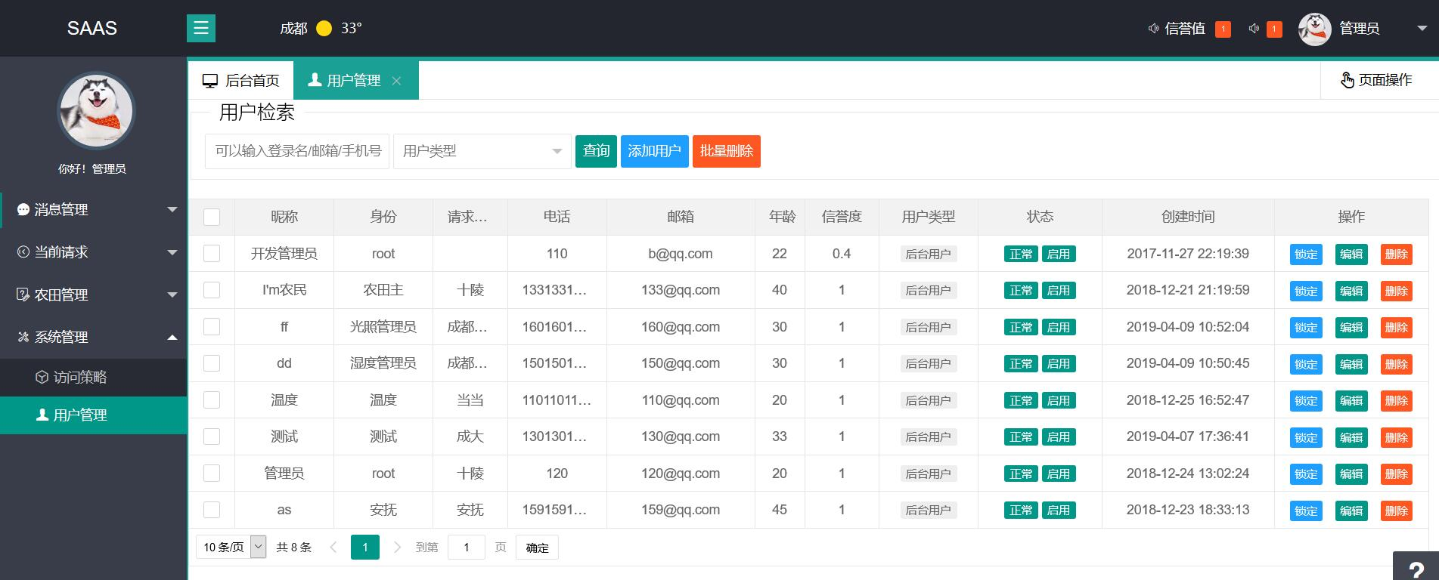
图4.1 用户管理列表图

下面的图4.2至4.4展示用户管理的相关操作，包括锁定用户、删除用户以及编辑用户操作。
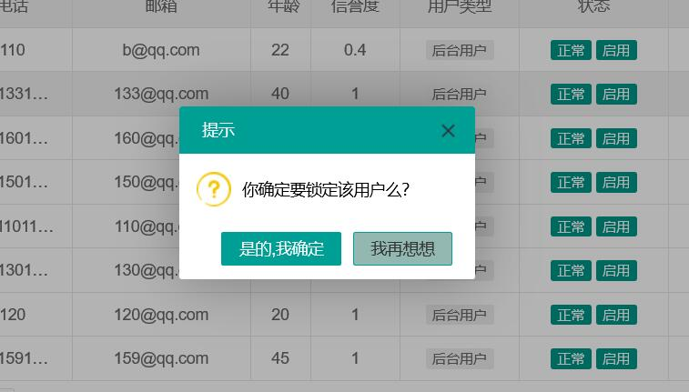
图4.2 锁定用户图
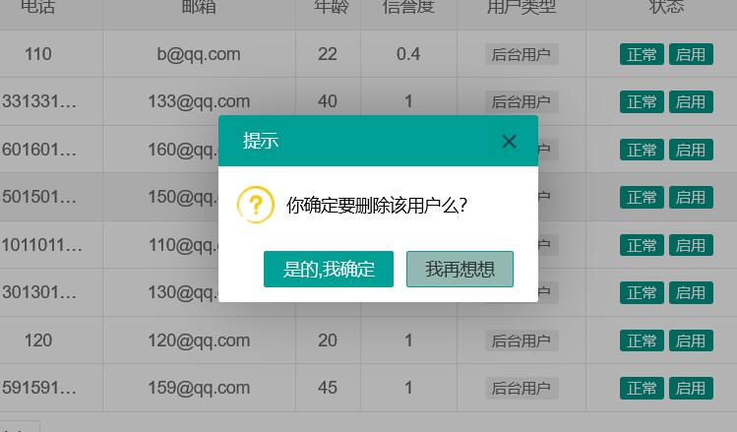
图4.3 删除用户图

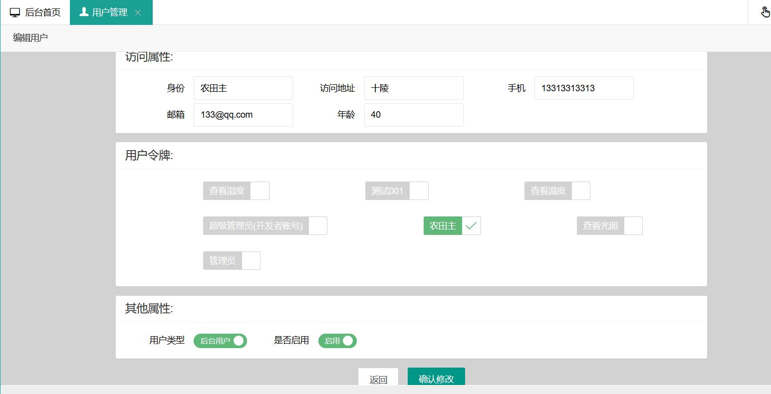
图4.4 编辑用户图

4.2.2 用户信息修改模块
用户信息修改模块实现查看用户访问属性、用户基本信息修改、账户密码修改以及用等功能，下面分别实现了各个功能点。用户可以修改自己的昵称、头像以及备注，查看用户名、信誉值以及令牌。用户基本信息修改功能图如下图4.5所示：
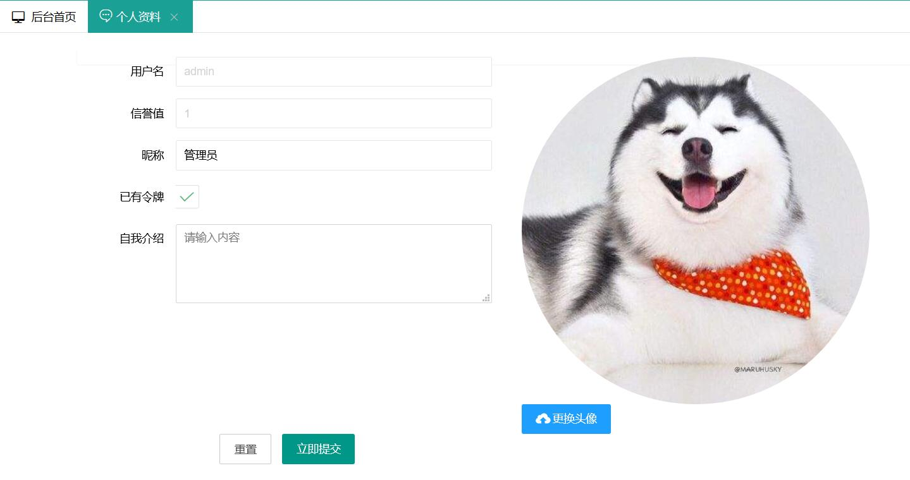
图4.5 用户基本信息修改图

密码修改功能说明，用户可以采用已知旧密码修改新密码的方式来更改密码，重复输入新密码即可。用户密码修改功能如下图4.6所示：

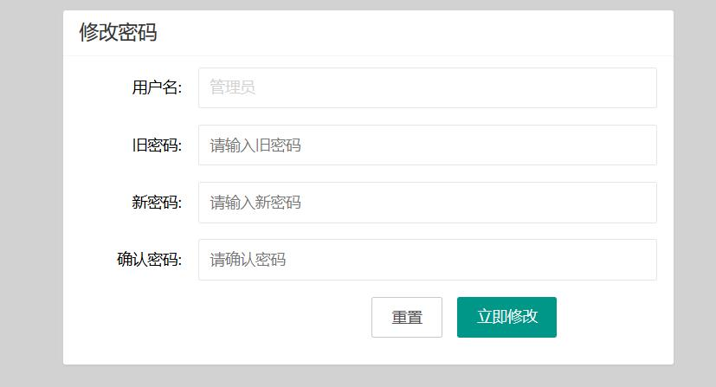
图4.6 用户密码修改图

用户可以查看自己的访问属性值，更改这些访问属性值只能联系管理员进行操作。用户查看访问属性功能如下图4.7所示：
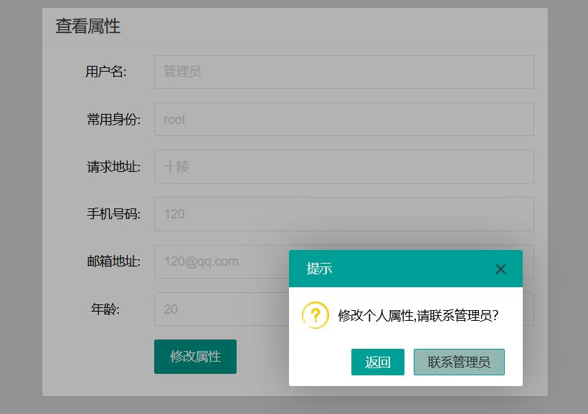
图4.7 用户访问属性图

4.2.3 用户登录注册模块
此模块主要是实现用户基于属性的访问控制登录，以及用户信息录入注册功能。用户可以根据自己的访问请求目的选择要请求的数据，选择完成后系统会给出访问该数据需要的访问属性，输入正确的访问属性即可访问该数据。用户基于属性的访问登录图如下图4.8至4.9所示：

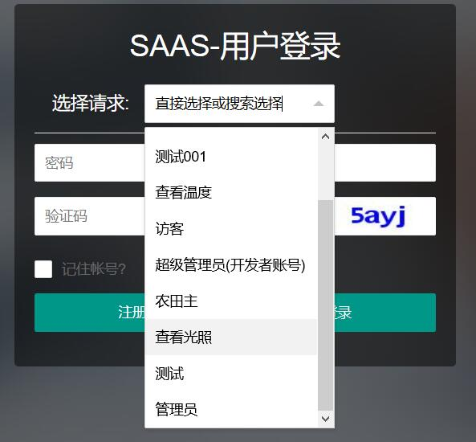
图4.8 选择请求图
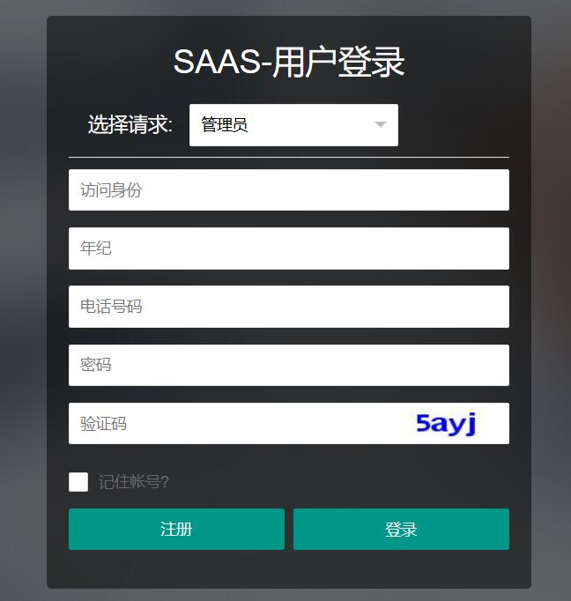
图4.9 属性登录图

用户在没有被系统采集数据时需要主动的注册，也就是主动录入自己的信息，经过管理员分配可以访问策略后才能访问系统。用户注册功能如下图4.10所示：

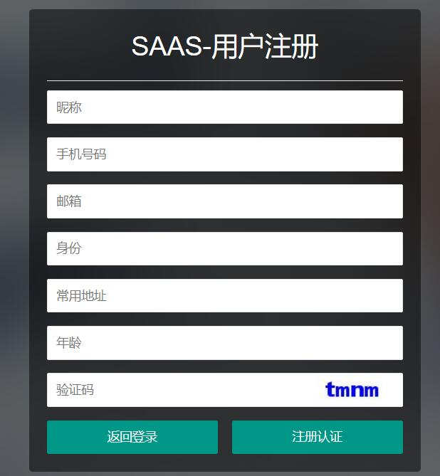
图4.10 用户注册图

4.2.4 访问策略管理模块
访问策略管理模块实现了系统管理员对系统的访问策略进行增删改查、锁定、批量删除等功能，点击菜单中的访问策略后，会分页列出系统中的访问策略。管理员可以在这里添加新的访问策略，同时可以对已有的访问策略进行编辑和删除。访问策略管理界面如下图4.11所示：

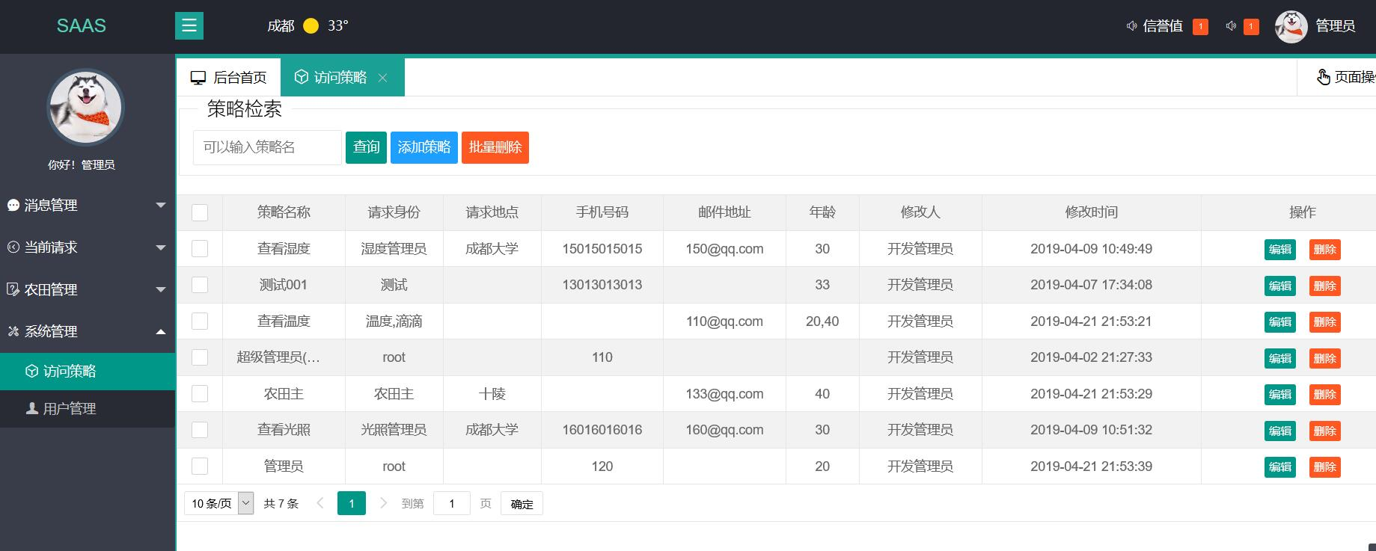
图4.11 访问策略管理图

系统管理员可以根据系统需要，有效的对访问策略进行管理，包括访问策略及令牌的访问属性值（可以多个）、访问策略的权限、访问策略的基本信息等。访问策略修改图如下图4.12所示：

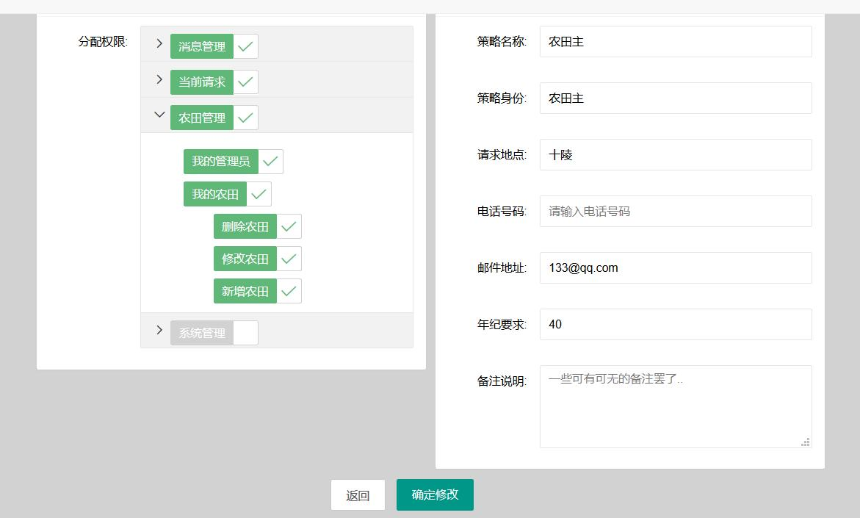
图4.12 访问策略修改图

4.2.5 农田数据模块
农田数据模块实现了农田主以及农田管理员对农田数据的查看功能，按不同的类别来进行数据查看功能。农田数据展示页面如下图4.13所示：

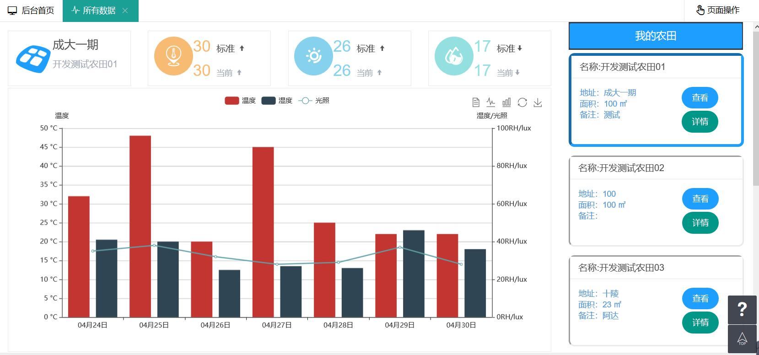
图4.13 农田数据图

4.2.6 消息通知模块
消息通知模块主要有三个功能，包括发送消息、我的消息管理列表、消息快捷查看功能。下面图4.14至图4.16会实现消息通知的功能点，包括以上三个功能。用户发送消息功能如下图4.14所示：

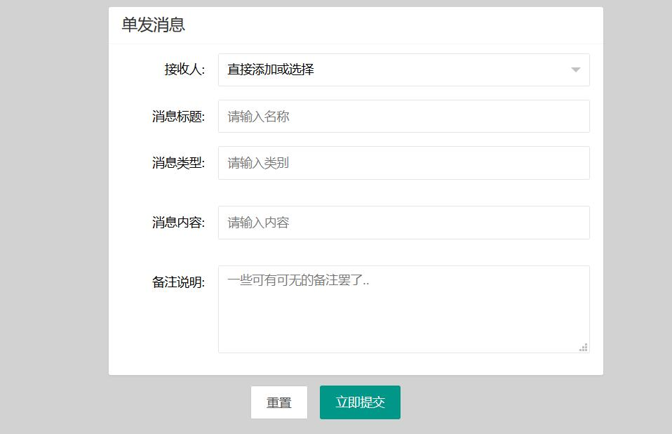
图4.14 发送消息图

用户的消息列表管理功能如下图4.15所示：

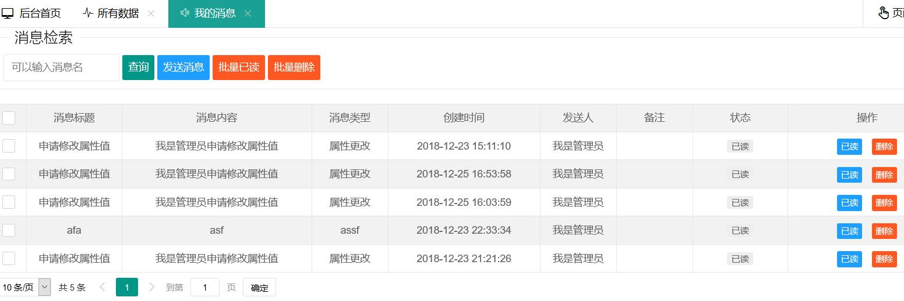

图4.15 消息列表图

用户快捷查看消息通知功能如下图4.16所示：

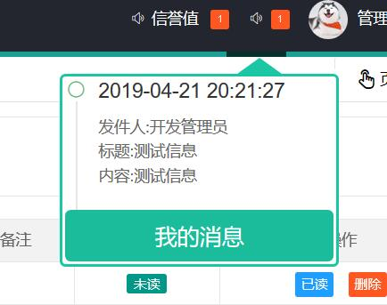

图4.16 消息快捷查看图

4.3 本章小结
本章主要根据数据访问系统的设计来实现各个模块的功能。首先介绍了系统的开发环境包括软件环境、硬件环境等；然后根据第四章的详细设计进行各个模块的功能点的实现，分别实现了重要的模块功能。完成基于属性的访问控制系统的各个模块的功能实现。

5 系统功能测试
每一个系统在进行系统的开发完成后，我们都会对其进行全面的测试，包括系统功能测试、性能测试以及安全性测试，本文主要对数据访问系统的重点功能进行测试，并在测试完后分析测试结果，总结得出测试结论。

5.1 系统测试流程
基于属性访问控制系统的测试流程如下：
（1）强化理解需求分析：从系统的需求出发，进一步的深刻理解系统的最初的需求分析，针对每一个业务理解分析其需求的要点。
（2）制定有效测试计划：制定系统测试的具体方向与具体内容，做好测试的环境搭建以及测试工具的选择与安装。
（3）明确设计测试方案：依据系统的需求说明，编写覆盖重要功能点的测试用例，测试用例数据包括测试的操作步骤、预期的目标和测试的结果。
（4）正式实施测试阶段：依据测试用例执行系统中的功能测试，记录好测试的结果，为分析得出结论做准备Error: Reference source not found。

5.2 系统功能测试用例
对系统总体功能的测试是系统测试的最主要的部分，系统开发都是为了根据需求实现特定的功能点。本小节采用测试用例表和实际测试图的形式对系统的重要功能测试进行系统性的描述。系统功能的测试用例表如表5.1所示：

表5.1 测试用例表
序号 | 具体功能名称 | 测试操作 | 预期目标 | 测试结果
1 | 用户登录 | 用户选择访问请求输入访问属性点击登录按钮 | 登录成功，进入系统 | 成功
2 | 用户注册 | 点击注册按钮，输入用户真实信息注册认证 | 注册成功，待管理员审核 | 成功
3 | 用户修改个人资料 | 点击个人资料按钮查看个人信息并修改 | 修改成功，用户资料更改 | 成功
4 | 用户查看访问属性 | 点击查看属性按钮查看用户访问属性 | 页面展示不可更改的访问属性 | 成功
5 | 更换系统皮肤 | 用户点击更换皮肤按钮，根据喜好更改 | 页面根据用户设置更改颜色配置 | 成功
6 | 查看我的消息 | 用户点击我的消息查看消息列表 | 页面展示用户的历史消息 | 成功
序号 | 具体功能名称 | 测试操作 | 预期目标 | 测试结果
7 | 发送消息 | 选择发送的用户，输入标题、内容等信息发送 | 消息发送成功，用户收到消息 | 成功
8 | 快捷查看未读消息 | 鼠标滑过喇叭图表显示最新未读的两条消息 | 页面成功展示最新未读的消息 | 成功
9 | 管理员查看系统用户列表 | 管理员点击用户管理按钮查看用户列表 | 页面展示系统用户列表 | 成功
10 | 管理员添加用户，分配令牌 | 管理员输入用户信息，分配令牌添加用户 | 用户信息符合令牌属性，用户添加成功 | 成功
11 | 管理员修改用户，分配新令牌 | 管理员修改用户信息，重新分配令牌，编辑用户信息 | 用户信息符合新的令牌信息，用户编辑成功 | 成功
12 | 管理员删除、批量删除用户 | 管理员点击删除按钮或者多选用户点击批量删除按钮 | 删除用户成功 | 成功
13 | 管理员查看访问策略列表 | 管理员点击访问策略按钮查看策略列表 | 页面展示访问策略列表 | 成功
14 | 管理员添加访问策略，分配权限 | 管理员输入访问策略的访问属性 | 策略名未被使用，策略属性大于三个及电话或邮箱 | 成功
15 | 管理员修改访问策略及访问权限 | 管理员修改访问策略，修改访问属性 | 系统提示修改成功，请修改访问策略下的用户信息 | 成功
16 | 管理员删除、批量删除策略 | 管理员点击删除按钮或者多选策略点击批量删除按钮 | 系统检测该访问策略下没有用户，删除成功 | 成功
17 | 农田主查看农田 | 农田主点击我的农田查看我的农田列表 | 页面展示该农田主的农田列表 | 成功
18 | 农田主修改农田的数据 | 农田修改农田基本数据和标准数据 | 系统提示修改成功 | 成功
19 | 农田主分配农田管理员 | 农田主分配农田的温度、湿度、光照管理员 | 系统提示修改成功 | 成功
20 | 农田主查看农田的数据信息 | 农田主点击农田数据查看农田中的所有数据 | 页面展示农田的所有信息包括温度、湿度、光照 | 成功
21 | 农田主，农田管选择查看数据 | 根据目的选择不同的农田、不同的区块的数据显示 | 页面图表展示不同农田、不同区块的多种数据 | 成功

由系统的测试用例表可知，本系统基本满足系统的功能需求设计的要求。

5.3 系统主要功能详细测试
本小节，针对数据访问控制模块的主要功能进行详细的测试，包括用户管理和访问策略管理子模块的多项功能点。

5.3.1 系统用户管理测试
系统用户管理是数据访问控制系统的重要模块之一，主要是对系统中的用户信息进行管理包括用户基本信息、用户的访问属性、用户令牌分配等功能，此处不一一列举，针对重要功能点进行详细测试说明。用户管理测试用例表如表5.2所示：

表5.2 用户管理测试用例表
序号 | 具体功能名称 | 测试操作 | 预期目标 | 测试结果
1 | 用户编辑修改基本信息 | 未输入用户名或者昵称修改用户 | 修改失败，用户名或者昵称不能为空 | 成功
2 | 用户编辑修改基本信息 | 输入已使用的用户名 | 系统提示，该用户名已被使用 | 成功
3 | 用户编辑修改访问属性 | 用户所有访问属性中的访问身份未输入 | 用户访问身份不能为空 | 成功
4 | 用户编辑修改访问属性 | 输入了已使用的电话号码或者邮箱 | 系统提示该电话号码或者邮箱已使用 | 成功
5 | 用户编辑分配令牌 | 用户访问属性不符合令牌的访问属性 | 系统提示用户属性不满足令牌访问属性，操作失败 | 成功
6 | 用户编辑分配令牌 | 不分配任何的令牌 | 系统提示至少分配一个令牌 | 成功

下面图5.1至图5.6会展示用户管理重要的测试用例结果图。下面是昵称为空结果图,如下图5.1所示：

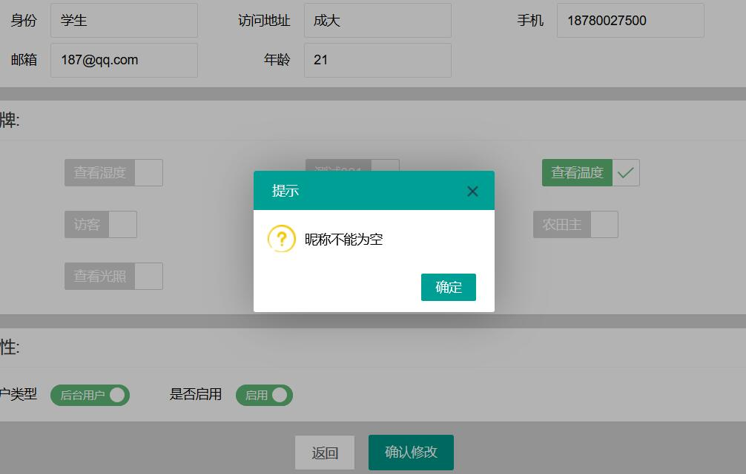
图5.1 昵称为空结果图

下面是用户名已使用结果图,如下图5.2所示：

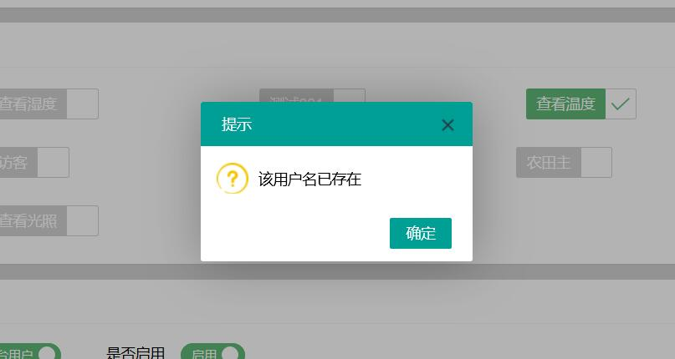
图5.2 用户名已使用结果图

下面是访问身份为空结果图,如下图5.3所示：

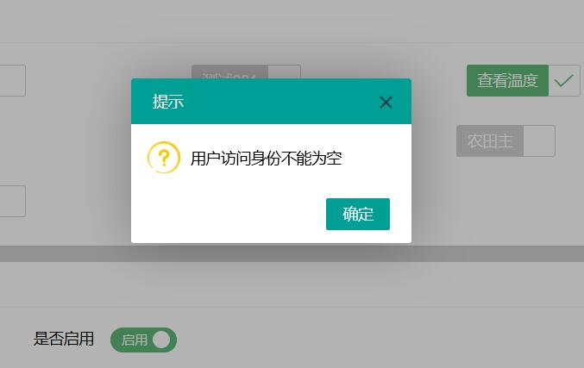
图5.3 访问身份为空结果图

下面是填写已使用电话号码结果图,如下图5.4所示：

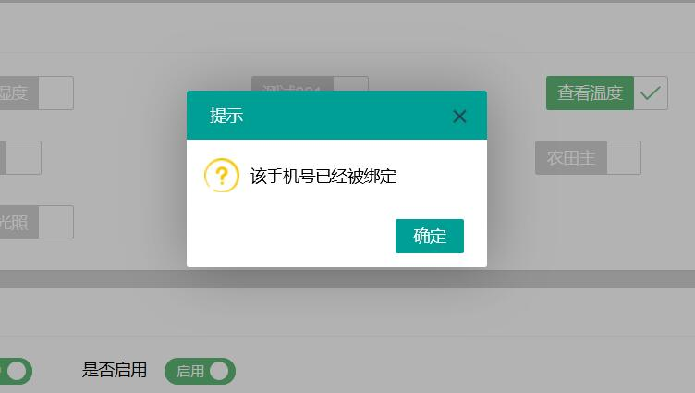
图5.4 已使用电话号码结果图

下面是访问属性与令牌不符结果图,如下图5.5所示：

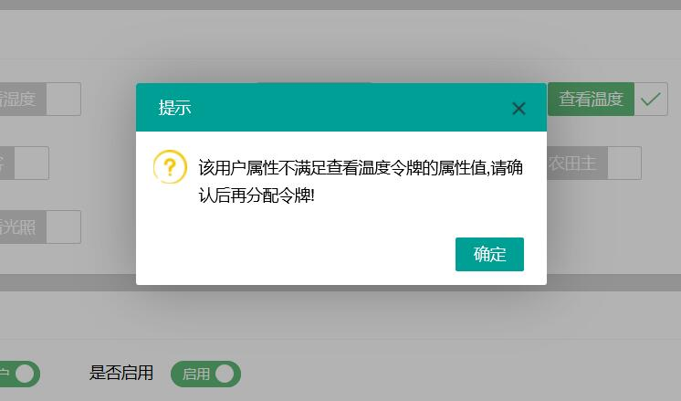
图5.5 访问属性与令牌不符结果图

下面是不分配任何令牌结果图,如下图5.6所示：
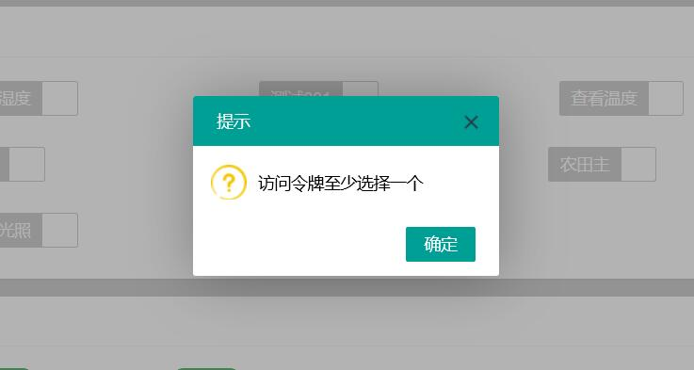
图5.6 不分配任何令牌结果图

5.3.2 系统访问策略管理测试
系统访问策略管理是数据访问控制系统的重要模块之一，主要是对系统中的访问令牌的信息进行管理包括访问策略基本信息、策略的访问属性、分配权限等功能，此处不一一列举，针对重要功能点进行详细测试说明。访问策略管理测试用例表如表5.3所示：

表5.3 访问策略管理测试用例表
序号 | 具体功能名称 | 测试操作 | 预期目标 | 测试结果
1 | 策略编辑修改基本信息 | 输入已使用的策略名称 | 修改失败，该策略名称已被使用 | 成功
2 | 策略编辑修改访问属性 | 输入两个访问属性 | 系统提示，修改失败，访问属性至少三个 | 成功
3 | 策略编辑修改访问属性 | 输入未含有电话号码或者邮箱地址的访问属性 | 系统提示访问属性必须包含电话号码或者邮箱地址 | 成功
4 | 策略编辑修改访问属性 | 正常输入访问属性，访问策略有用户 | 系统提示修改成功，请修改该策略下的某某用户 | 成功
5 | 访问策略删除 | 删除访问策略，策略下有用户 | 删除访问策略失败，该策略下有用户，不能删除 | 成功

下面图5.7至图5.12会展示访问策略管理重要的测试用例结果图。下面是输入已使用的令牌名称结果图,如下图5.7所示：

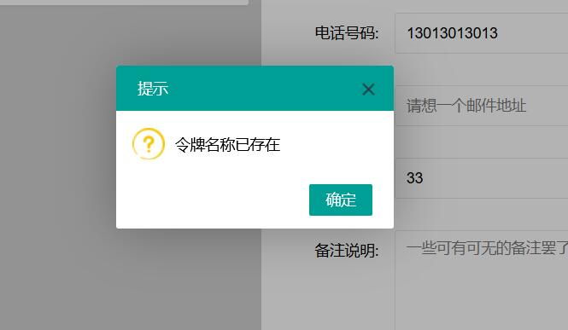
图5.7 已使用令牌名称结果图

下面是输入两个访问属性结果图,如下图5.8所示：

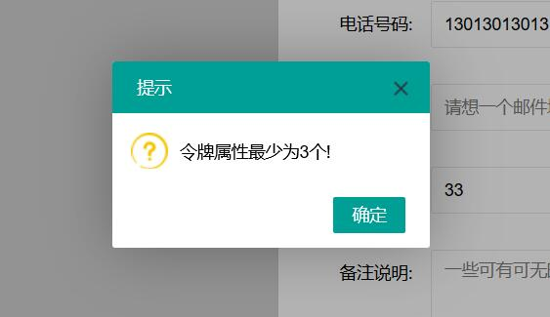
图5.8 输入两个访问属性结果图

下面是输入没有电话号码邮箱的结果图,如下图5.9所示：

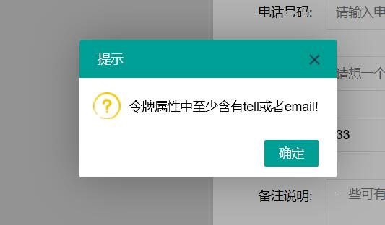
图5.9 没有电话号码邮箱的结果图

下面是修改令牌下有用户的访问令牌的结果图,如下图5.10所示：

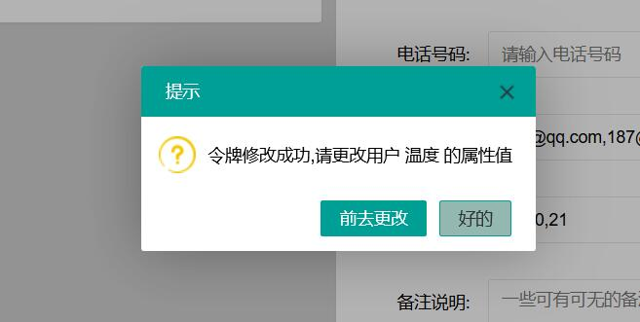
图5.10 修改令牌下有用户的令牌结果图

5.3.3 属性信誉度登录测试
属性信誉度访问登录模块集中体现了系统的访问控制思想，该模块实现了基于属性和信誉度的访问控制登录。现针对其访问控制功能点进行详细测试。属性信誉度登录测试用例表如表5.4所示：

表5.4 属性信誉度登录测试用例表
序号 | 具体功能名称 | 测试操作 | 预期目标 | 测试结果
1 | 选择请求 | 选择不同的请求 | 页面显示不同的访问属性 | 成功
2 | 属性登录 | 未输入要求的访问属性 | 必填项不能为空 | 成功
3 | 属性登录 | 输入错误的访问属性 | 系统提示您输入的请求或结果不正确 | 成功
4 | 属性登录 | 输入正确的访问属性，但用户信誉值太低 | 信誉值太低，不能访问系统 | 成功

以下图5.11至图5.15会展示访问策略管理重要的测试用例结果图。下面是选择请求结果图,如下图5.11至5.12所示：

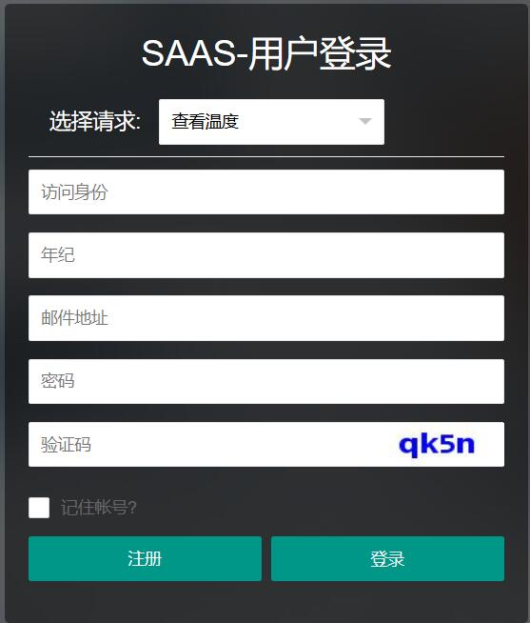
图5.11 选择查看温度请求结果图

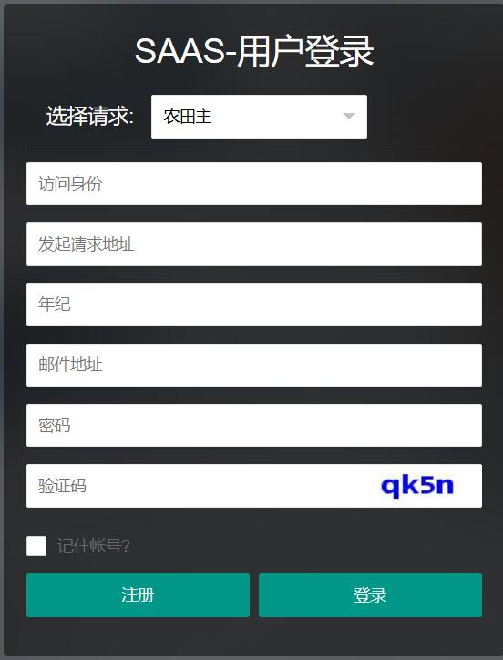
图5.12 选择农田主请求结果图

下面是未输入要求的访问属性结果图,如下图5.13所示：

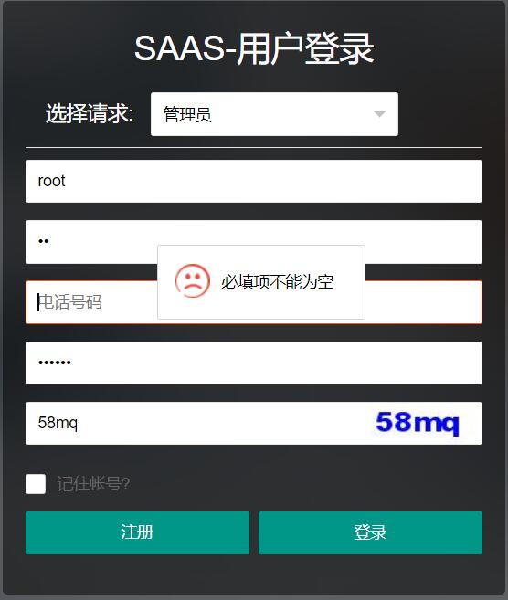
图5.13 未输入所需访问属性结果图
下面是未输入要求的访问属性结果图,如下图5.14所示：

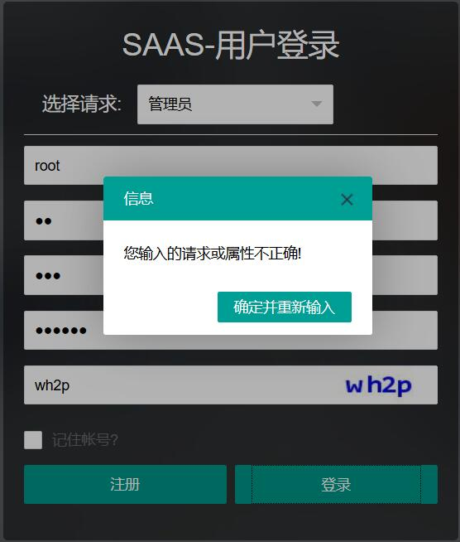
图5.14 输入错误的属性结果图

下面是未输入要求的访问属性结果图,如下图5.15所示。

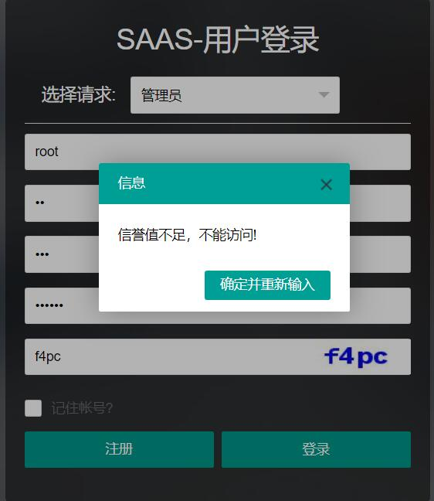
图5.15 信誉值太低结果图

5.4 测试结果分析
从上述的系统基本功能测试用例以及数据访问控制模块的详细测试用例可以得出，本文研究的基于属性的访问控制系统，满足我们需求分析与设计中的系统功能要求，在基于属性的数据访问控制方面将理论化的模型运用于实践中，并得到了充分的测试结果数据。对于系统的真实环境下的运用，本文将基于属性的访问控制模型运用到农田数据管理系统中得到的很好的运用，不仅实现了系统用户权限的细粒度分配，还实现了用户实际操作的监控拓展，体现了信誉度+属性控制模型的优点，也突出了此访问控制模型在实际生产环境中的实用性，在复杂的访问控制环境中的权限分配灵活度。由此得出结论，基于属性的访问控制系统能有效的解决在复杂的访问控制环境中的权限分配问题，也具有良好的实际运用价值。

5.5 本章小结
本章主要对数据访问控制系统进行系统的功能测试。首先是对系统的基本功能进行了功能测试，符合系统的功能需求设计，通过测试用例展示了测试过程及结果；其次对系统的访问控制模块的主要功能进行详细的测试，主要针对用户管理及访问策略管理子模块进行多重的功能测试，完全符合系统需求，并且拓展功能点，提高用户交互体验度。

6 总结和展望

6.1 论文总结
本文通过对以往数据访问方式和现有的数据访问模型进行系统的分析与研究，完成了基于Spring Boot的属性访问控制系统的设计与实现。该数据访问系统以Java语言实现的Spring Boot框架为基础，以MyBatis框架为持久层框架，Shiro作为权限框架，数据库使用MySQL，服务器采用Tomcat。
（1）在Web浏览器客户端成功的实现了用户属性登录注册、用户管理、访问策略管理、用户基本信息功能、用户信誉度功能、消息通知、农田数据等系统的基本功能。
（2）实现了基于属性的访问控制，系统对用户采用属性认证的方式来给与用户的权限，管理员可以对所有用户的属性、权限进行管理，保证了互联网中复杂环境下的访问控制，在系统操作中运用用户信誉度的约束方式，约束用户在系统中的操作。
（3）将基于属性的数据访问控制系统运用到农田的管理里面，实现了农田的信息基本管理，以及农田数据的展示功能，提高了农田管理者的工作效率，为系统工作人员提高了很大的便捷。

6.2 研究展望
基于Spring Boot的属性访问控制系统在设计和实现的过程中，还有几个需要扩展的功能需要完善，如数据展示的多样化、物联网数据采集模块等。将属性访问控制系统运用到农田管理系统里面时，农田的数据展示还是需要多样化展示出来，根据不同的需求来增加功能；还有农田的数据目前是通过串口读数据，最好是采用网络通信的方式更加快捷实用，在实际的生产过程中也便于数据的传输、采集、显示等，提高交互友好度。
伴随着计算机技术的快速发展和访问控制模型的日益增加，越来越多的访问控制方式可能会更加广泛的流行起来，基于属性的访问控制方式仍有很多值得深入研究的地方。

结 论
本课题设计实现了的基于属性的访问控制系统，以解决复杂环境下的用户身份认证，权限分配等问题。本系统设计是通过用户输入的属性值来给与用户的身份，在根据身份赋予相应的权限，而不同的用户输入了不同的属性值会有不同的身份以及权限。 在基于属性的访问控制的同时，增加了用户信誉值的约束条件，有效地解决了这一问题
基于属性的访问控制（ABAC）和基于角色的访问控制（RBAC）基本的元素基本上相同，包括了访问主题、被访问的资源、访问方式和外界条件。所不同的是，这里所有的实体描述都采用统一的方式——属性来进行描述执行。而且，属性可以根据需求来定义其值，并且将所有属性统一的表示出来。虽然不同的实体属性可以拥有不同的属性或者属性值，但并不影响系统对访问控制权限判定采用统一的处理方式。虽然属性是一个变量，但是其后台的判定策略是固定的。在ABAC的策略中，访问主题的身份、被访问资源的特性、访问的方式和外界条件都是由属性来描述。在这其中，只有条件属性是动态管理的，他不是必要的元素，通常是访问者的一些个人信息、访问的客观因素——时间、地点等信息。它有时也会用来描述不同属性之间的关系。由此可见，策略的固定性是的我们能够将ABAC运用到用户的动态访问控制中去。ABAC将访问相关联到用户的属性、访问发生的时间、地点、行为、资源类型等信息统一的表述并规定他们之间的约束条件，从而可以灵活的实现细粒度的、具有可扩展行的访问控制。
技术上运用重构Shiro权限框架的技术，满足基于属性的访问控制的属性控制功能，不再使用用户名密码验证登录。通过Shiro认证的账户可以在系统中灵活的获取权限信息，在页面上可以灵活的根据权限信息展示系统内容，解决了属性的实体存储问题。
经过系统的设计实现验证，基于属性的访问控制系统可以很好的适用于护互联网复杂环境下的身份认证、权限分配问题，信誉度+属性的控制模型能很好的解决系统中遇到的问题，值得去实践与应用。

参考文献
[1] Michael Kunz,Alexander Puchta,Sebastian Groll,Ludwig Fuchs,Günther Pernul. Attribute quality management for dynamic identity and access management[J]. Journal of Information Security and Applications,2019,44:302-358.
[2] Hui Qi,Xiaoqiang Di,Jinqing Li.Formal definition and analysis of access control model based on role and attribute[J].Journal of Information Security and Applications,2018,43:108-205.
[3] Thomas A. Lasko, Joshua C. Denny, Mia A. Levy. Correction: Computational Phenotype Discovery Using Unsupervised Feature Learning over Noisy, Sparse, and Irregular Clinical Data.[J]. PLoS ONE, 2018, 8:2-15.
[4] Shilpa S. Samant,Han-Seok Seo. Using both emotional responses and sensory attribute intensities to predict consumer liking and preference toward vegetable juice products[J]. Food Quality and Preference,2018,18:105-408.
[5] Courtney Bir,Nicole Olynk Widmar,Christopher Wolf,Michael S. Delgado. Traditional attributes moo-ve over for some consumer segments: Relative ranking of fluid milk attributes[J]. Appetite,2018,57:29-106.
[6] 孙凯文.物联网中基于属性和角色的混杂访问控制研究[D].北京邮电大学,2015.
[7] 陈凯.基于属性扩展的ABAC协同设计访问控制研究[D].太原科技大学,2014.
[8] 周嘉程.基于SpringBoot的在线文献管理系统的设计与实现[D].南京大学,2018.
[9] 戴祝英,左禾兴.基于角色的访问控制模型分析与系统实现[D].计算机应用研究,2004.
[10] 许俊伯,周洪昊,蒋明.基于角色的强制访问控制模型的研究与应用[D].计算机工程与应用,2003.
[11] 蒋赟赟,吴承荣,张世永.数据库访问控制模型分析[D].计算机工程与应用,2002.
[12] 刘君.基于SOA的动态访问控制模型研究[D].曲阜师范大学,2011.
[13] 吕环宇,鄢楚平.基于WoT的访问控制的设计与实现[D].华北计算技术研究所,2016.
[14] 刘克松,叶敦范,王典洪.基于角色的访问控制模型的分析与应用[D].现代计算机(专业版),2004.
[15] 刘逸敏,程传苗,邢茂迎.数据库安全与隐私保护数据库技术应用探讨[D].中国数字医学,2008.
[16] 曲建峰,施晓华,蔡峰华.图书馆管理系统用户访问控制研究[D].图书馆论坛,2011.
[17] 陈军,杨善林,马溪骏.一种基于中间件的角色访问控制的实现[D].计算机应用研究,2004.
[18] 刘斌,李瑞芳,刘东苏.信息系统中的访问控制模型研究[D].情报杂志,2003.
[19] 刘培顺,何大可.RBAC在铁路客票网络安全系统中的应用[D].铁道学报,2004.
[20] 魏利利.基于移动终端的云安全技术研究[D].南京航空航天大学,2012.
[21] 姜俊萍.基于RBAC模型的通用权限管理组件的设计与实现[D].复旦大学,2010.
[22] 梁栋.基于角色和属性的复合访问控制模型的研究与应用[D].天津大学,2014.
[23] 谢孟晗.万州电信客户关系管理系统设计与实现[D].电子科技大学,2018.
[24] 贾金斗.物联网开放业务环境访问控制研究与设计[D].北京邮电大学,2013.

致 谢
时光荏苒，岁月如梭，随着毕业论文的完成，大学生活即将结束。首先要感谢的是我的指导老师黎忠文教授，是她在我毕业论文设计与实现的过程中认真悉心引导，帮助我解决了一个又一个的难题，真心的感谢老师为我付出的心血和精力。同时在论文撰写过程中，我也学到了书本以外的知识，培养了自己分析问题、解决问题的能力。
其次，要深深的感谢我的父母和家人，是他们一直默默的关心和付出，我才能专心于学业，感谢他们用辛勤的汗水换来我未来锦绣的前程，希望他们永远幸福健康快乐。感谢在百忙之中抽空来参加我毕业论文评审和答辩的各位领导和老师们，谢谢你们提出的宝贵意见。
最后，感谢我的母校，祝愿成大越来越好！

